

**CURSO:** PROYECTO TECNOLÓGICO

**NRC:** 5196**, PERIODO 2025-20**

**PROYECTO:**

AutoRent

**LINK DEL VIDEO:**

[Presentacion_ProyectoAutoRent 1.mp4](https://drive.google.com/file/d/1HIIRHGn56UPegZFHZo7YZWI31-XbGZov/view?usp=sharing)

**DOCENTE:** ESPINOZA RIVERA. MARCO AURELIO

| **Apellidos y Nombres** | **% Participación** | **Email** |
| --- | --- | --- |
| **Atencio Calderón, Luis Angel** | **100%** | [**74069286@mail.isil.pe**](mailto:74069286@mail.isil.pe) |
| **Bautista Castillo, Carlos Eduardo** | **100%** | [**70613512@mail.isil.pe**](mailto:70613512@mail.isil.pe) |
| **Ferreyra Poma, Mariana** | **100%** | [**75218082@mail.isil.pe**](mailto:75218082@mail.isil.pe) |
| **Garcia Narciso, Miguel Angel** | **100%** | [**60755244@mail.isil.pe**](mailto:60755244@mail.isil.pe) |
| **Tandazo Zapata, Jazmin Lucero** | **100%** | [**72922606@mail.isil.pe**](mailto:72922606@mail.isil.pe) |

**26 de Noviembre de 2025**

**Lima - Perú**

# Índice

Índice 2

Resumen Ejecutivo 3

1. Introducción 4

Objetivo General 4

Objetivos Específicos 5

Beneficios Esperados 5

2. Producto 5

Alcance del Producto 5

Características Técnicas 6

Comportamiento Funcional 6

Usuarios del Sistema 6

3. Metodología 6

Ciclo de vida 6

Fases 7

Hitos 7

Principales actividades y entregables 7

Equipo del proyecto (roles y responsabilidades) 7

Plataformas y herramientas empleadas 8

4. Product Backlog 8

Identificación de Stakeholders 8

Técnicas de Elicitación 9

Relación de Requerimientos (en lenguaje de negocio) 10

Requisitos Funcionales (visión del desarrollador) 11

Product Backlog 11

5. SPRINT 1 13

Sprint Backlog 13

Daily Scrum 16

Sprint Review 18

Sprint Retrospective 19

Product Backlog (actualizado) 20

6. SPRINT 2 21

Sprint Backlog 21

Sprint Planning 24

Daily Scrums 32

Sprint Review 35

Sprint Retrospective 36

Product Backlog (actualizado) 37

7. SPRINT 3 40

Sprint Backlog 40

Sprint Planning 43

Daily Scrums 50

Sprint Review 59

Sprint Retrospective 60

Product Backlog (actualizado) 61

8. SPRINT 4 62

Sprint Backlog 62

Sprint Planning 63

Daily Scrums 65

Sprint Review 65

Sprint Retrospective 65

9. DESPLIEGUE DEL PRODUCTO 65

10. LECCIONES APRENDIDAS 67

Referencias 68

# Resumen Ejecutivo

###### 

# Introducción

En la actualidad, el transporte privado se ha convertido en una necesidad creciente tanto a nivel global como local. Muchas personas requieren movilidad temporal sin necesidad de adquirir un vehículo propio. Sin embargo, en el Perú, muchos procesos de alquiler aún se realizan de forma presencial, generando demoras, falta de transparencia en la información y limitaciones en la disponibilidad inmediata de vehículos.

Frente a esta problemática, se plantea el desarrollo de una página web que permita a los usuarios consultar la disponibilidad de vehículos, comparar precios, realizar reservas y gestionar el alquiler de manera rápida, eficiente y completamente en línea. De esta manera, se busca digitalizar y optimizar el proceso de alquiler, ofreciendo una experiencia más accesible y confiable para los clientes.

Este enfoque tiene mucho sentido, considerando que el mercado de alquiler de vehículos en Perú proyecta ingresos de aproximadamente US$ 821 millones en 2025, con un crecimiento estimado de 5.33 % anual hasta 2030, alcanzando más de US$ 1.06 mil millones. Además, se espera que para 2030 haya unos 5.64 millones de usuarios en este servicio, con una penetración del mercado que pasará de ~13.8 % en 2025 a ~15.6 % en 2030.

Asimismo, en el ámbito de la movilidad compartida en general, se estima que la penetración del servicio alcance cerca del 79.4 % de los usuarios para 2030, y que 62 % de los ingresos provengan de canales digitales, lo que refuerza la necesidad de soluciones en línea.

Adicionalmente, en ciudades grandes como Lima, la congestión vehicular representa un costo anual equivalente a aproximadamente 2.4 % del PIB nacional, lo que motiva la búsqueda de alternativas de movilidad más eficientes.

Por todo ello, una plataforma digital de alquiler de vehículos no solo responde a las demandas del mercado actual, sino que también se posiciona como una solución estratégica ante los retos de congestión, informalidad y baja digitalización existente.

## 

## *Objetivo General*

Desarrollar una página web para el alquiler de vehículos que permita a los usuarios realizar reservas en línea, consultar la disponibilidad y características de los vehículos, y gestionar el proceso de alquiler de manera eficiente y segura.

## Objetivos Específicos

* Analizar los requerimientos funcionales y no funcionales del sistema, mediante la recopilación de información de usuarios y actores involucrados.
* Diseñar la arquitectura de la aplicación web basada en el modelo MVC considerando criterios de seguridad, escalabilidad y mantenibilidad.
* Implementar un sistema de registro, autenticación y gestión de usuarios, que garantice la protección de datos personales y la integridad de la información.
* Desarrollar un módulo de gestión de reservas que permita seleccionar vehículos, verificar disponibilidad, calcular tarifas y confirmar alquileres en línea.
* Realizar pruebas de validación y usabilidad del sistema, asegurando el correcto funcionamiento de cada módulo y la satisfacción de los requerimientos definidos.

## Beneficios Esperados

Brindar a los clientes una solución digital que facilite el alquiler de vehículos sin necesidad de trámites presenciales.

* Reducir tiempos de búsqueda y reserva mediante una plataforma intuitiva y accesible desde cualquier dispositivo.
* Mejorar la transparencia en precios y disponibilidad de vehículos, generando confianza en los usuarios.
* Proporcionar al equipo de desarrollo la experiencia práctica de aplicar metodologías ágiles (SCRUM) en un proyecto realista.

# Producto

## Alcance del Producto

El proyecto consiste en el desarrollo de una página web para la gestión de alquiler de vehículos. El sistema permitirá a los usuarios finales registrarse, consultar el catálogo de vehículos disponibles, comparar precios, reservar y confirmar alquileres en línea. Además, contará con un módulo básico de administración para gestionar la información de los vehículos y las reservas.

El alcance se centrará en:

* Implementación de una página web accesible desde cualquier navegador.
* Gestión de usuarios (registro, autenticación y administración básica).
* Gestión de vehículos (registro, consulta y actualización de disponibilidad).
* Módulo de reservas en línea (selección de vehículo, fechas y confirmación).
* Generación de reportes simples de reservas para el cliente principal.

## Características Técnicas

* **Lenguaje de programación:** Java.
* **Entorno de desarrollo:** IntelliJ Idea.
* **Control de versiones:** GitHub.
* **Arquitectura:** REST API bajo el patrón MVC.
* **Base de datos:** MySQL.
* **Metodología de desarrollo:** SCRUM, con entregas iterativas e incrementales.

## Comportamiento Funcional

* El usuario final podrá consultar el catálogo de vehículos en tiempo real.
* El sistema permitirá el registro e inicio de sesión de usuarios para gestionar sus reservas.
* Los clientes podrán seleccionar un vehículo, verificar disponibilidad en fechas determinadas y confirmar la reserva.
* El sistema garantizará la consistencia de la información para evitar dobles reservas de un mismo vehículo.

## Usuarios del Sistema

* **Usuarios de uso y operación (Usuarios finales):** Personas que alquilan vehículos a través de la plataforma.
* **Usuarios de toma de decisión (Cliente principal, Scrum Master):** Profesor que valida el producto, supervisa avances y toma decisiones sobre nuevas funcionalidades.
* **Usuarios de administración (Product Owner):** Encargado de mantener actualizado el catálogo de vehículos y las tarifas.
* **Usuarios de mantenimiento (Team Developer):** Responsables de implementar, corregir errores y mejorar la plataforma durante el ciclo de vida del proyecto.

# 

# Metodología

## Ciclo de vida

Para el desarrollo de la página web , se utilizará una metodología ágil (scrum), ya que prioriza la flexibilidad, la colaboración y la entrega de valor en ciclos cortos, mientras que Scrum es un marco de trabajo ágil específico que implementa esos principios a través de roles definidos.

## Fases

**1- Planificación inicial.**

**2- Diseño de arquitectura.**

**3- Desarrollo Iterativo.**

**4- Pruebas y Validación.**

**5- Implementación y despliegue.**

**6- Mantenimiento y mejora continua.**

## Hitos

* Documento de requisitos aprobado
* Prototipo de la interfaz validado
* Entregables de cada sprint revisados
* Pruebas exitosas en entorno de preproducción.

## Principales actividades y entregables

* **Levantamiento de requisitos**: documento de requisitos funcionales y no funcionales.
* **Diseño de interfaz web**: prototipo navegable
* **Desarrollo frontend**: código HTML, BootStrap, Thymeleaf.
* **Pruebas**: informes de pruebas funcionales, de seguridad y de rendimiento.
* **Despliegue**: página web en servidor web
* **Documentación**: manual técnico y manual de usuario.

## Equipo del proyecto (roles y responsabilidades)

En base a los conocimientos previos de cada integrante se pudo definir los roles para el equipo:

| **Roles** | **Integrantes** | **Descripción** |
| --- | --- | --- |
| **Product Owner** | **Jazmin Lucero Tandazo Zapata** | Responsable de priorizar requerimientos, validar avances y realizar la documentación. |
| **Scrum Master** | **Miguel Angel Garcia Narciso** | Garantiza la aplicación de la metodología ágil y la eliminación de impedimentos |
| **Desarrollador Frontend** | **Jazmin Lucero Tandazo Zapata, Mariana Ferreyra Poma** | Implementa la interfaz web y asegura la usabilidad. |
| **Desarrollador Backend** | **Miguel Angel Garcia Narciso** | Implementa la lógica del programa y asegura su funcionalidad. |
| **QA Tester** | **Miguel Angel Garcia Narciso** | Realiza pruebas funcionales y no funcionales. |
| **Administrador de servidor MySQL** | **Mariana Ferreyra Poma** | Configura y monitorea el entorno de despliegue. |
| **Asistente de documentación** | **Luis Atencio** | apoyar en la actualización de la documentación |

## Plataformas y herramientas empleadas

* **Plataformas de desarrollo**: Visual Studio Code, IntelliJ Idea
* **Servidor Principal:** MySQL.
* **Pruebas**: Localmente
* **Gestor de repositorios**: GitHub
* **Gestor de proyecto:** Jira

# Product Backlog

## Identificación de Stakeholders

* **Stakeholder**: Product Owner (PO)

**Descripción**: Miembro del equipo responsable de definir y priorizar los requerimientos. Actúa como enlace entre los clientes y el equipo de desarrollo.

**Interés / Necesidad**: Asegurarse de que el sistema cumpla con los objetivos del cliente y entregue valor en cada sprint.

* **Stakeholder**: Scrum Master

**Descripción**: Facilita el marco de trabajo SCRUM, eliminando impedimentos y asegurando que el equipo siga las buenas prácticas ágiles.

**Interés / Necesidad**: Que el equipo trabaje de manera organizada, aplicando SCRUM correctamente para cumplir con los tiempos y entregables.

* **Stakeholder**: Equipo de Desarrollo (Developers)

**Descripción**: Grupo encargado de diseñar, programar, probar y desplegar la página web de alquiler de vehículos.

**Interés / Necesidad**: Tener requerimientos claros, un backlog priorizado y las herramientas necesarias para construir el sistema.

* **Stakeholder**: Cliente principal

**Descripción**: Profesores del curso Proyecto Tecnológico. Válida avances, prueba la plataforma y da retroalimentación.

**Interés / Necesidad**: Obtener una página funcional de alquiler de vehículos que cumpla con las expectativas planteadas.

* **Stakeholder**: Usuarios finales

**Descripción**: Personas que usarán el sistema: usuarios que buscan alquilar un vehículo de forma rápida, segura y confiable.

**Interés / Necesidad**: Poder registrarse, ver disponibilidad de autos, comparar precios, reservar y pagar fácilmente.

## Técnicas de Elicitación

* **Usuario / Rol**: Product Owner

**Técnica aplicada**: Reuniones de planificación / Refinamiento del backlog

**Motivo de elección**: Permite entender prioridades y definir el alcance de las funcionalidades de manera iterativa.

* **Usuario / Rol**: Scrum Master

**Técnica aplicada**: Observación y retroalimentación en retrospectivas

**Motivo de elección**: Identificar problemas en el proceso de trabajo y proponer mejoras en la dinámica del equipo.

* **Usuario / Rol**: Equipo de Desarrollo

**Técnica aplicada**: Talleres internos de lluvia de ideas

**Motivo de elección**: Facilita la definición conjunta de soluciones técnicas y la estimación de esfuerzo.

* **Usuario / Rol**: Cliente principal

**Técnica aplicada**: Entrevista

**Motivo de elección**: Conocer de primera mano los requerimientos y expectativas que deben cumplirse.

* **Usuario / Rol**: Usuarios finales

**Técnica aplicada**: Encuesta

**Motivo de elección**: Recoger opiniones sobre funcionalidades deseadas y validar los requerimientos de los usuarios antes de construirla.

## Relación de Requerimientos (en lenguaje de negocio)

1. **Registro de usuario**: El usuario debe ser capaz de registrarse en la plataforma de manera fácil y rápida para poder acceder al sistema.
2. **Reserva y pago online**: El usuario debe poder seleccionar un vehículo disponible, reservar y pagar en línea de forma segura y eficiente.
3. **Gestión de inventario de vehículos**: El administrador debe contar con un sistema que le permita gestionar el inventario de vehículos de forma sencilla y eficiente.
4. **Gestión de usuarios:** El administrador debería poder gestionar (crear, modificar, inhabilitar) cuentas de usuarios/clientes.
5. **Acceso a historial de alquileres**: El usuario debe poder consultar el historial de sus reservas y pagos realizados.
6. **Notificaciones:** El usuario debe recibir notificaciones de confirmación de reservas y pagos para mantenerse informado.

## Requisitos Funcionales (visión del desarrollador)

* **Módulo de registro/login**: Implementar un sistema de registro y autenticación de usuarios, que permita crear cuentas, iniciar sesión y recuperar contraseñas.
* **Flujo de reserva con calendario y medios de pago**: Desarrollar un proceso que permita a los usuarios seleccionar un vehículo disponible, elegir las fechas de alquiler y completar el pago en línea de manera segura (usando métodos como tarjeta de crédito, débito o PayPal).
* **CRUD para gestión de vehículos**: Crear un módulo que permita al administrador agregar, eliminar, modificar o consultar vehículos disponibles para alquiler. También debe poder actualizar la disponibilidad en tiempo real.
* **CRUD para gestión de usuarios:** El administrador debe poder gestionar las cuentas de los usuarios para garantizar un control adecuado del sistema.
* **Historial de reservas para el usuario**: Implementar una página donde el usuario pueda ver su historial de alquileres pasados, con detalles sobre los vehículos, fechas de alquiler y pagos realizados.
* **Generación de reportes de ventas**: Proveer al administrador con herramientas para generar reportes simples de las reservas realizadas, con detalles sobre la cantidad de alquileres y la popularidad de los vehículos.
* **Notificaciones:** Implementar envío de correo automático al confirmar una reserva o pago.

## Product Backlog

Para la construcción del Product Backlog del sistema web de alquiler de vehículos, se aplicó un proceso iterativo que permitió definir, validar y priorizar las historias de usuario según su valor de negocio. Este enfoque garantizó que las funcionalidades más relevantes para los usuarios y para los objetivos del proyecto fueran desarrolladas en las primeras etapas.

1. **Recolección de historias de usuario**

Se inició con la identificación de los usuarios clave del sistema, a través de entrevistas y análisis de los procesos manuales actuales de alquiler.  
De este análisis se obtuvieron las historias de usuario que describen las funcionalidades requeridas desde la perspectiva de cada tipo de usuario.

1. **Validación con stakeholders**

Las historias fueron revisadas y validadas junto al Product Owner y los stakeholders, con el fin de confirmar que cada requerimiento aportará valor real al sistema y se alineará con los objetivos del proyecto: digitalizar el proceso de alquiler, mejorar la accesibilidad y optimizar la gestión del servicio.

1. **Priorización por valor de negocio**

Una vez validadas, las historias de usuario se ordenaron en el Product Backlog utilizando el criterio de valor de negocio.

Cada historia fue evaluada según el impacto que tendría en:

* La experiencia del usuario.
* La eficiencia operativa del proceso de alquiler.
* El potencial de crecimiento o escalabilidad del sistema.

Se asignaron números de prioridad en función del beneficio que aportan al proyecto y su necesidad para el funcionamiento mínimo viable (MVP).

Enlace al documento con la primera versión del Product Backlog, ordenada bajo la prioridad designada:

<https://docs.google.com/document/d/16PSKlK3B5N0U1v0mgRAfvgNiD7beBnj5/edit?usp=sharing&ouid=114970111130010185428&rtpof=true&sd=true>

# 

# SPRINT 1

**Nombre del Sprint:** Registro de Vehículos.

**Sprint Goal:** Realizar el registro de vehículos y sus mantenimientos.

Estos registros deben mostrarse en la base de datos.

## Sprint Backlog

Para este primer sprint, se planificó desarrollar estas 3 historias de Usuario:

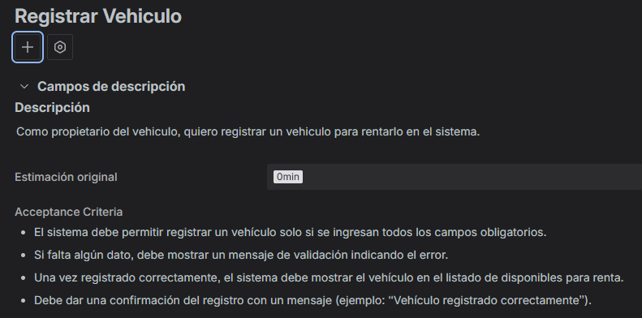

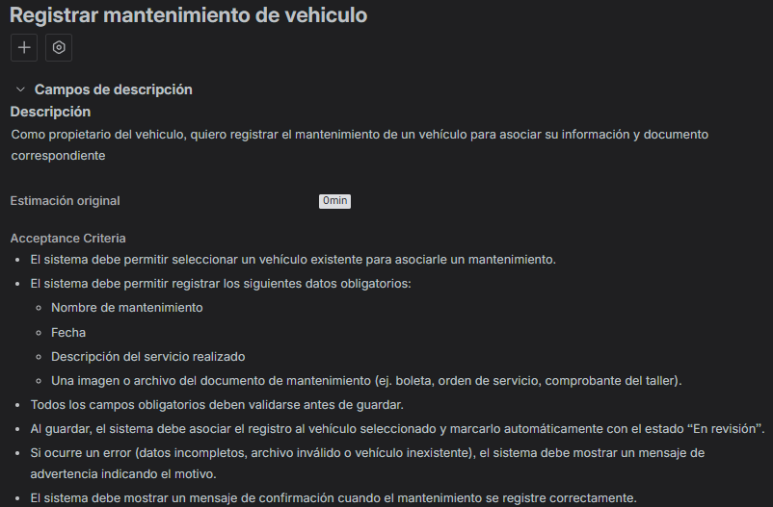

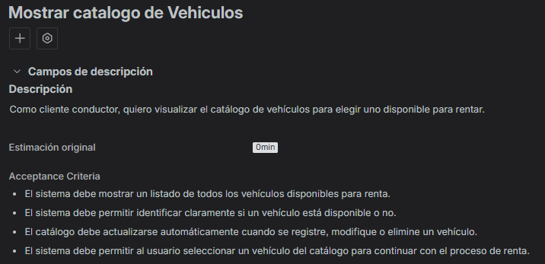

**Sprint Planning**

1. Registrar Vehículo (20 horas)

| Creación del prototipo de BD para el sistema | Mariana | 1 hora |
| --- | --- | --- |
| Diseñar prototipo de pantalla de registro del vehículo | Mariana | 2 horas |
| Revisar y validar con el Product Owner | Jazmin | 1 hora |
| Crear formulario de registro de vehículo | Mariana | 2 horas |
| Programar validacion en cliente | Mariana | 1 hora |
| Crear endpoint de backend para recibir datos del vehículo | Carlos | 1 hora |
| Desarrollar la lógica de validación del registro del vehículo en backend | Carlos | 2 horas |
| Implementar almacenamiento seguro de datos del vehículo | Carlos | 1 hora |
| Agregar mensajes de éxito y error con mensaje en pantalla | Mariana | 1 hora |
| Realizar pruebas unitarias en el backend | Miguel | 1 hora |
| Realizar pruebas funcionales en el frontend | Miguel | 1 hora |
| Realizar pruebas de integración | Miguel | 1 hora |
| Validar criterios de aceptación con el Product Owner | Jazmin | 1 hora |
| Documentar el proceso de registro | Miguel | 3 horas |
| Realizar retrospectiva del desarrollo del HU | Miguel | 1 hora |

1. Registrar Mantenimiento de Vehículo (20 horas)

| Modificar la BD para incluir el mantenimiento del vehículo | Mariana | 1 hora |
| --- | --- | --- |
| Diseñar prototipo de pantalla de registro del mantenimiento de vehículo | Mariana | 2 horas |
| Revisar y validar con el Product Owner | Jazmin | 1 hora |
| Crear formulario de registro del mantenimiento de vehículo | Mariana | 2 horas |
| Programar validacion en cliente | Mariana | 1 hora |
| Crear endpoint de backend para recibir datos del mantenimiento de vehículo | Carlos | 1 hora |
| Desarrollar la lógica de validación del registro del mantenimiento de vehículo en backend | Carlos | 2 horas |
| Implementar almacenamiento seguro de datos del vehículo | Carlos | 1 hora |
| Agregar mensajes de éxito y error con mensaje en pantalla | Mariana | 1 hora |
| Realizar pruebas unitarias en el backend | Miguel | 1 hora |
| Realizar pruebas funcionales en el frontend | Miguel | 1 hora |
| Realizar pruebas de integración | Miguel | 1 hora |
| Validar criterios de aceptación con el Product Owner | Jazmin | 1 hora |
| Documentar el proceso de registro | Miguel | 3 horas |
| Realizar retrospectiva del desarrollo del HU | Miguel | 1 hora |

1. Mostrar Catálogo de Vehículo (17 horas)

| Diseñar prototipo de pantalla del catalogo de vehiculos | Mariana | 2 horas |
| --- | --- | --- |
| Revisar y validar con el Product Owner | Jazmin | 1 hora |
| Crear formulario de registro del catalogo de vehiculos | Mariana | 2 horas |
| Crear endpoint de backend para mostrar datos del catálogo de vehículo | Carlos | 1 hora |
| Desarrollar la lógica del catálogo de vehículo en backend | Carlos | 2 horas |
| Agregar mensajes de éxito y error con mensaje en pantalla | Mariana | 1 hora |
| Realizar pruebas unitarias en el backend | Miguel | 1 hora |
| Realizar pruebas funcionales en el frontend | Miguel | 1 hora |
| Realizar pruebas de integración | Miguel | 1 hora |
| Validar criterios de aceptación con el Product Owner | Jazmin | 1 hora |
| Documentar el proceso de registro | Miguel | 3 horas |
| Realizar retrospectiva del desarrollo del HU | Miguel | 1 hora |

## Daily Scrum

* Se presentaron problemas en la comunicación con los miembros del equipo.
* Se agendo distintas reuniones para coordinar la planeación del sprint:
  + Viernes 03/10 12pm: Asistió Mariana y Luis Angel
  + Viernes 03/10 2pm: Asistió Jazmin
  + Viernes 03/10 9pm: Asistió Carlos
* Se agendó otra reunión el miércoles 08/10 3pm para explicar detalles del proyecto y resolver dudas: Asistió Jazmin, Mariana y Carlos.
* Pasado los días, se perdió comunicación con los miembros Carlos y Luis Angel encargados del desarrollo del backend.
* Se procedió a cambiar el responsable por Miguel para el desarrollo del backend tanto en el primer como el segundo HU.
* Debido a problemas de tiempo se hizo un cambio en los responsables del desarrollo del frontend, se asignó a Jazmine para el primer HU.
* El domingo 12/10 se culminó el primer HU del sprint.
* El martes 14/10 se culminó con el desarrollo del segundo HU del sprint.
* Al final el desarrollo de las historias de usuario culminó de la siguiente manera:

1. Registrar Vehículo (20 horas)

| Creación del prototipo de BD para el sistema | Mariana | 1 hora |
| --- | --- | --- |
| Diseñar prototipo de pantalla de registro del vehículo | Jazmin | 2 horas |
| Revisar y validar con el Product Owner | Jazmin | 1 hora |
| Crear formulario de registro de vehículo | Jazmin | 2 horas |
| Programar validacion en cliente | Jazmin | 1 hora |
| Crear endpoint de backend para recibir datos del vehículo | Miguel | 1 hora |
| Desarrollar la lógica de validación del registro del vehículo en backend | Miguel | 2 horas |
| Implementar almacenamiento seguro de datos del vehículo | Miguel | 1 hora |
| Agregar mensajes de éxito y error con mensaje en pantalla | Jazmin | 1 hora |
| Realizar pruebas unitarias en el backend | Miguel | 1 hora |
| Realizar pruebas funcionales en el frontend | Miguel | 1 hora |
| Realizar pruebas de integración | Miguel | 1 hora |
| Validar criterios de aceptación con el Product Owner | Jazmin | 1 hora |
| Documentar el proceso de registro | Miguel | 3 horas |
| Realizar retrospectiva del desarrollo del HU | Miguel | 1 hora |

1. Registrar Mantenimiento de Vehículo (20 horas)

| Modificar la BD para incluir el mantenimiento del vehículo | Mariana | 1 hora |
| --- | --- | --- |
| Diseñar prototipo de pantalla de registro del mantenimiento de vehículo | Mariana | 2 horas |
| Revisar y validar con el Product Owner | Jazmin | 1 hora |
| Crear formulario de registro del mantenimiento de vehículo | Mariana | 2 horas |
| Programar validacion en cliente | Mariana | 1 hora |
| Crear endpoint de backend para recibir datos del mantenimiento de vehículo | Miguel | 1 hora |
| Desarrollar la lógica de validación del registro del mantenimiento de vehículo en backend | Miguel | 2 horas |
| Implementar almacenamiento seguro de datos del vehículo | Miguel | 1 hora |
| Agregar mensajes de éxito y error con mensaje en pantalla | Mariana | 1 hora |
| Realizar pruebas unitarias en el backend | Miguel | 1 hora |
| Realizar pruebas funcionales en el frontend | Miguel | 1 hora |
| Realizar pruebas de integración | Miguel | 1 hora |
| Validar criterios de aceptación con el Product Owner | Jazmin | 1 hora |
| Documentar el proceso de registro | Miguel | 3 horas |
| Realizar retrospectiva del desarrollo del HU | Miguel | 1 hora |

## Sprint Review

Canvas de presentación: <https://www.canva.com/design/DAG11NaZtPk/OUxIjEiEz3NLx9U_KwftNw/edit?utm_content=DAG11NaZtPk&utm_campaign=designshare&utm_medium=link2&utm_source=sharebutton>

Repositorio del proyecto:

<https://github.com/Guaumiau/AutoRent/tree/Sprint-1>

Archivo sql utilizado para crear la Base de Datos:

<https://drive.google.com/file/d/10QXcoUd6Xkww26XK0ZcPHshoa79JEFcW/view?usp=drive_link>

Pantallazos de la página:

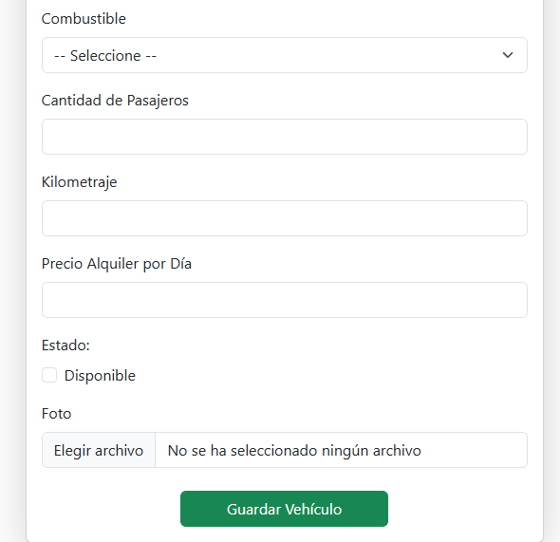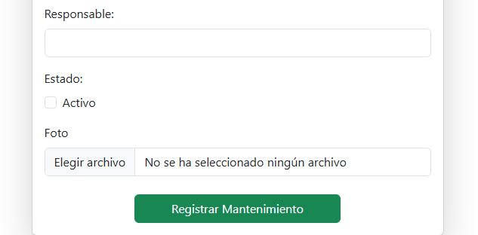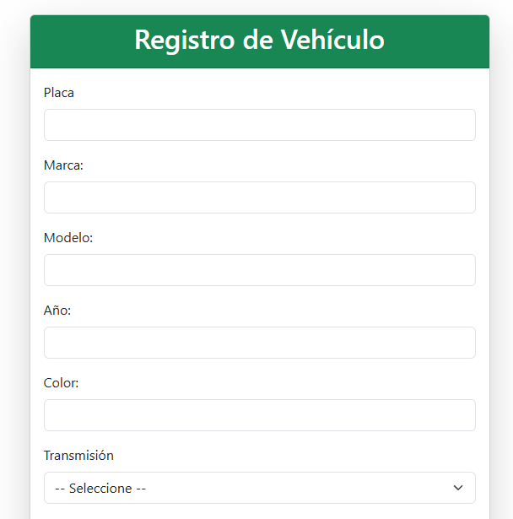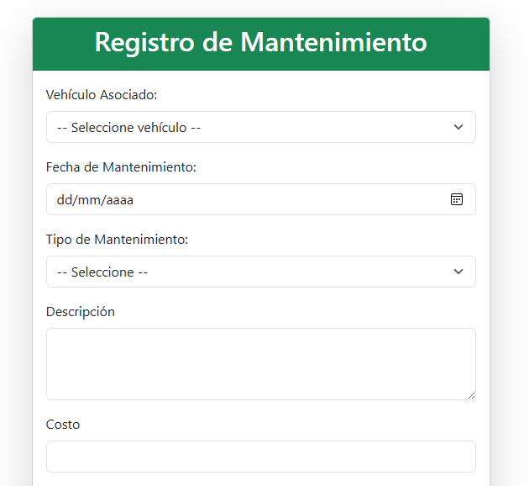

## Sprint Retrospective

Luego de la presentación del Sprint 1, se realizó una reunión, donde se discutió y decidió realizar los siguientes cambios para el backlog e implementarlos en los siguientes sprints:

* Investigar una API para que al ingresar solamente la placa de un vehículo, se autocomplete los campos de Marca, modelo, año, color, etc.
* Corregir el mantenimiento, para que muestre las opciones correspondientes cuando es un mantenimiento correctivo o preventivo.
* Al registrar el vehículo, el campo de estado debe marcarse como disponible automáticamente.

## Product Backlog (actualizado)

Se han agregado estas historias de Usuario para corregir lo mencionado en el Sprint Retrospective.  
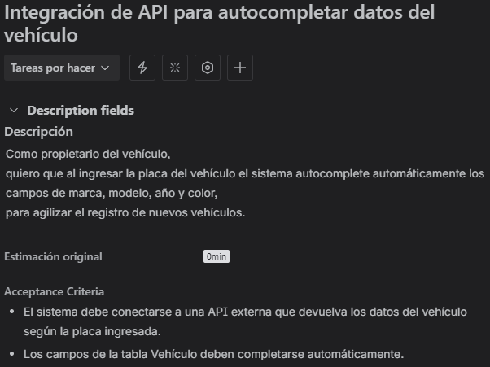

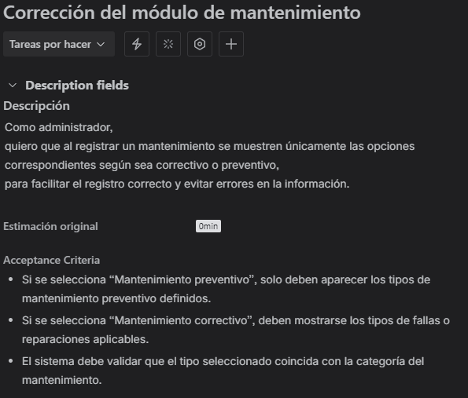

Enlace al documento generado por Jira del Nuevo Product Backlog:

<https://docs.google.com/document/d/1ubO3jeiQBhKveh92Jz8Y70qSyAhDQvwd/edit?usp=drive_link&ouid=114970111130010185428&rtpof=true&sd=true>

# SPRINT 2

**Nombre del Sprint:** Módulo de Vehículos

**Sprint Goals:**

* Aplicación funcional y responsive
* Desarrollada
* Testeada
* Módulo de vehículos
* Módulo de mantenimiento de vehículos

## Sprint Backlog

Para este segundo sprint, se planificó desarrollar estas 6 historias de Usuario:

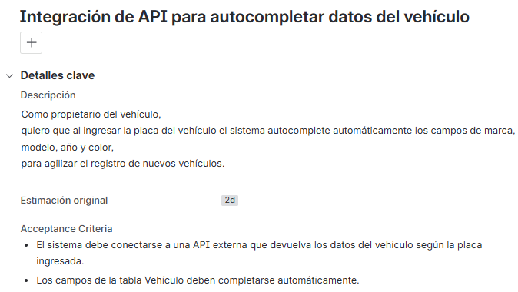

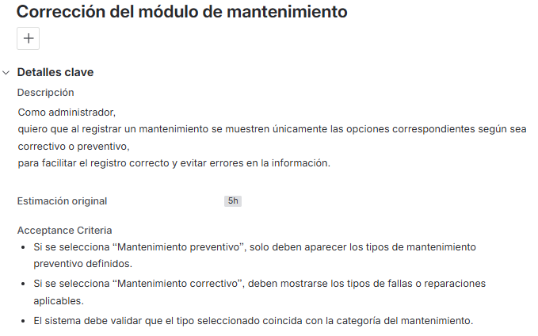

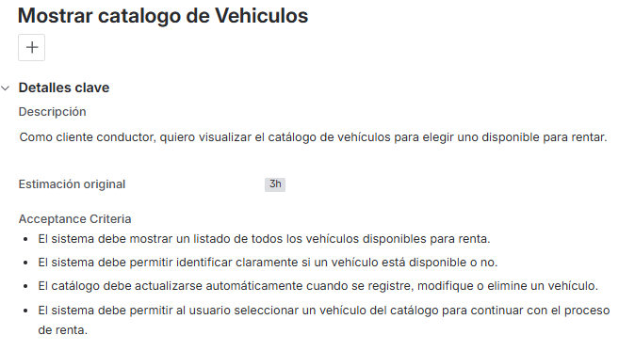

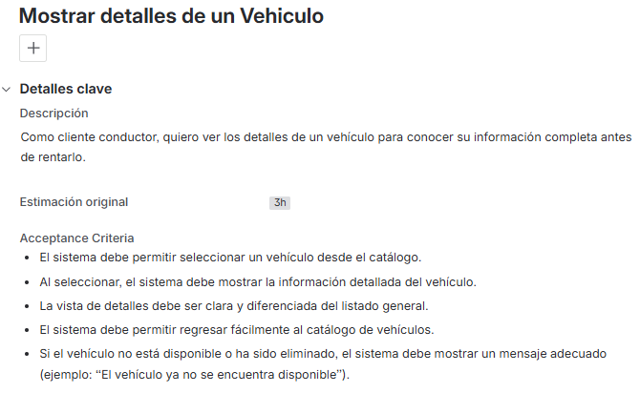

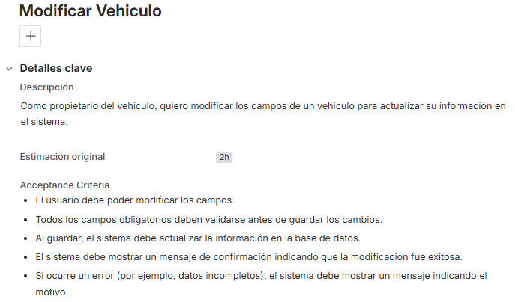

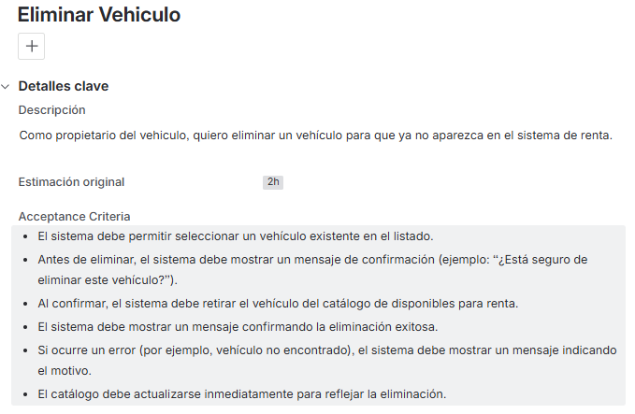

## Sprint Planning

No se pudo realizar una reunión para el sprint planning por temas de diferentes horas libres entre cada integrante del grupo, sin embargo se llegó a acuerdos por un chat grupal en Whatsapp.

**1.Integración de API para autocompletar datos del vehículo (17 horas)**

| Planning | Responsable | Horas de trabajo |
| --- | --- | --- |
| Investigar una API que permita obtener datos de un vehículo a través de su placa | Carlos Bautista | 2 horas |
| Implementar la API en la lógica del backend | Carlos Bautista | 4 horas |
| Realizar pruebas unitarias en el backend | Miguel Garcia | 2 horas |
| Realizar pruebas funcionales en el frontend | Miguel Garcia | 2 horas |
| Realizar pruebas de integración | Miguel Garcia | 2 horas |
| Validar criterios de aceptación con el PO | Jazmin Tandazo | 1 hora |
| Documentar el proceso de desarrollo | Jazmin Tandazo | 2 horas |
| Realizar retrospectiva del desarrollo del HU | Miguel Garcia | 2 horas |

Evidencia:

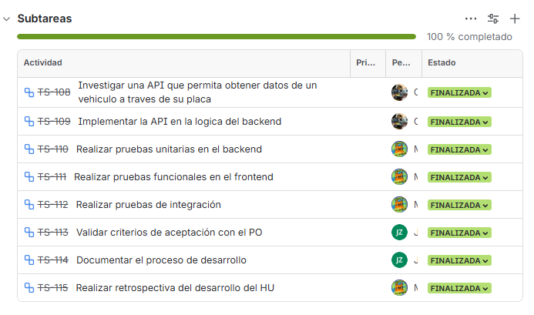

**2.Corrección del módulo mantenimiento (19 horas)**

| Planning | Responsable | Horas de trabajo |
| --- | --- | --- |
| Investigar flujo de mantenimientos en vehículos | Mariana Ferreyra | 2 horas |
| Modificar la BD para los cambios de mantenimiento del vehículo | Mariana Ferreyra | 2 horas |
| Diseñar prototipo de pantalla de registro del mantenimiento de vehículo | Mariana Ferreyra | 1 hora |
| Diseñar prototipo de pantalla de lista del mantenimiento de vehículo | Mariana Ferreyra | 1 hora |
| Revisar y validar con el Product Owner | Jazmin Tandazo | 1 hora |
| Crear formulario de registro del mantenimiento de vehículo | Mariana Ferreyra | 1 hora |
| Crear pantalla de lista del mantenimiento de vehículo | Mariana Ferreyra | 1 hora |
| Programar validacion en cliente | Mariana Ferreyra | 1 hora |
| Crear endpoint de backend para recibir datos del mantenimiento de vehículo | Mariana Ferreyra | 1 hora |
| Desarrollar la lógica de validación del registro del mantenimiento de vehículo en backend | Mariana Ferreyra | 1 hora |
| Agregar mensajes de éxito y error con mensaje en pantalla | Mariana Ferreyra | 1 hora |
| Realizar pruebas unitarias en el backend | Miguel Garcia | 1 hora |
| Realizar pruebas funcionales en el frontend | Miguel Garcia | 1 hora |
| Realizar pruebas de integración | Miguel Garcia | 1 hora |
| Validar criterios de aceptación con el Product Owner | Jazmin Tandazo | 1 hora |
| Documentar el proceso de registro | Jazmin Tandazo | 1 hora |
| Realizar retrospectiva del desarrollo del HU | Miguel Garcia | 1 hora |

Evidencia:

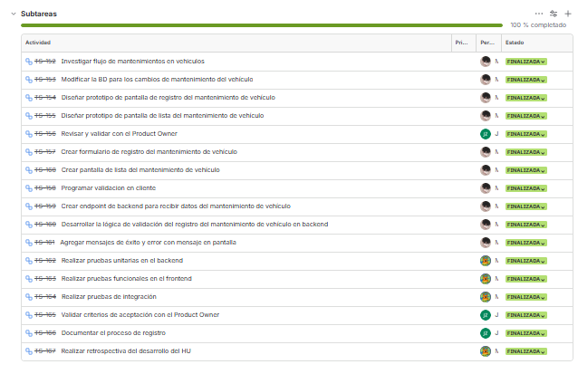

**3. Mostrar catálogo de vehículos (22 horas)**

| Planning | Responsable | Horas de trabajo |
| --- | --- | --- |
| Crear endpoint de backend para mostrar datos del catalogo de vehiculos | Miguel Garcia | 2 horas |
| Desarrollar la lógica del catálogo de vehículo en backend | Miguel Garcia | 2 horas |
| Diseñar prototipo de pantalla del catalogo de vehiculos | Jazmin Tandazo | 2 horas |
| Revisar y validar con el Product Owner | Jazmin Tandazo | 1 hora |
| Crear formulario de registro del catalogo de vehiculos | Jazmin Tandazo | 2 horas |
| Agregar mensajes de éxito y error con mensajes en pantalla | Jazmin Tandazo | 1 hora |
| Realizar pruebas unitarias en el backend | Miguel Garcia | 2 horas |
| Realizar pruebas funcionales en el frontend | Miguel Garcia | 2 horas |
| Realizar pruebas de integración | Miguel Garcia | 2 horas |
| Validar criterios de aceptación con el PO | Jazmin Tandazo | 2 horas |
| Documentar el proceso de desarrollo | Jazmin Tandazo | 2 horas |
| Realizar retrospectiva del desarrollo del HU | Miguel Garcia | 2 horas |

Evidencia:

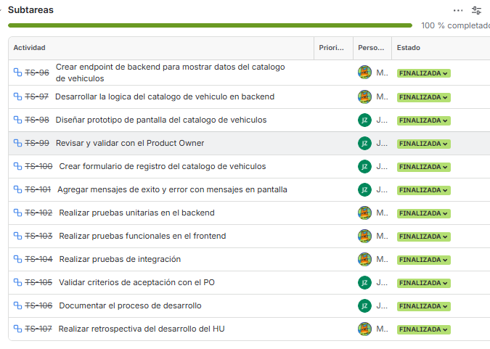

**4. Mostrar detalles de un vehículo (20 horas)**

| Planning | Responsable | Horas de trabajo |
| --- | --- | --- |
| Crear endpoint de backend para mostrar datos del detalle de vehículos | Miguel Garcia | 2 horas |
| Desarrollar la lógica del detalle de vehículo en backend | Miguel Garcia | 2 horas |
| Diseñar prototipo de pantalla del catalogo de vehiculos | Miguel Garcia | 2 horas |
| Revisar y validar con el Product Owner | Jazmin Tandazo | 1 hora |
| Crear formulario de detalle de vehículos | Miguel Garcia | 2 horas |
| Realizar pruebas unitarias en el backend | Miguel Garcia | 2 horas |
| Realizar pruebas funcionales en el frontend | Miguel Garcia | 2 horas |
| Realizar pruebas de integración | Miguel Garcia | 2 horas |
| Validar criterios de aceptación con el PO | Jazmin Tandazo | 1 hora |
| Documentar el proceso de desarrollo | Jazmin Tandazo | 2 horas |
| Realizar retrospectiva del desarrollo del HU | Miguel Garcia | 2 horas |

## 

## 

Evidencia:

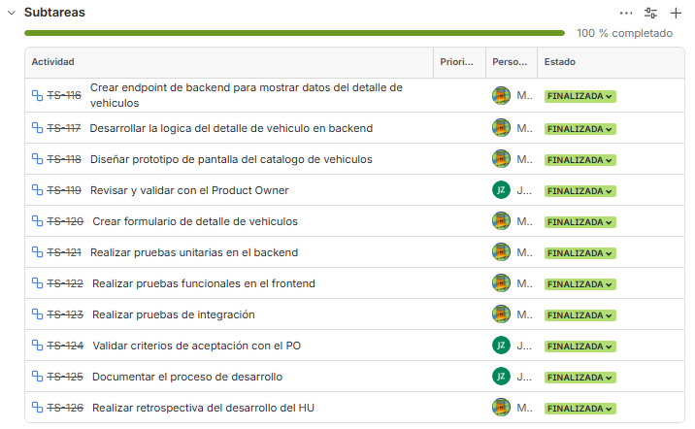

**5.Modificar Vehículo (23 horas)**

| Planning | Responsable | Horas de trabajo |
| --- | --- | --- |
| Crear endpoint de backend para modificar los datos de un vehículo | Miguel Garcia | 2 horas |
| Desarrollar la lógica de modificación de un vehículo en backend | Miguel Garcia | 2 horas |
| Diseñar prototipo de pantalla para el catalogo de vehiculos | Miguel Garcia | 2 horas |
| Diseñar prototipo de pantalla de modificación de vehículos | Luis Atencio | 2 horas |
| Revisar y validar con el Product Owner | Jazmin Tandazo | 1 hora |
| Crear formulario de registro de modificación de vehículos | Luis Atencio | 2 horas |
| Agregar mensajes de éxito y error con mensajes en pantalla | Luis Atencio | 1 hora |
| Realizar pruebas unitarias en el backend | Miguel Garcia | 2 horas |
| Realizar pruebas funcionales en el frontend | Miguel Garcia | 2 horas |
| Realizar pruebas de integración | Miguel Garcia | 2 horas |
| Validar criterios de aceptación con el PO | Jazmin Tandazo | 1 hora |
| Documentar el proceso de desarrollo | Jazmin Tandazo | 2 horas |
| Realizar retrospectiva del desarrollo del HU | Miguel Garcia | 2 horas |

Evidencia:

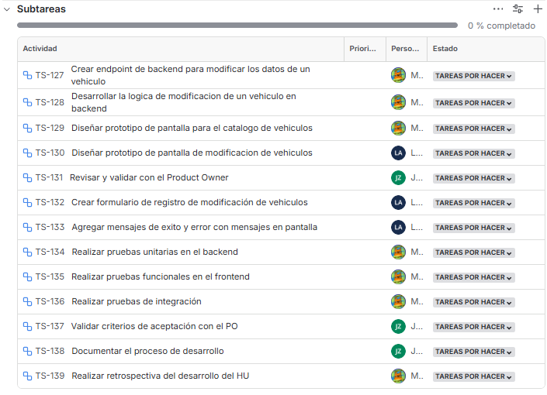

**6. Eliminar Vehículo (22 horas)**

| Planning | Responsable | Horas de trabajo |
| --- | --- | --- |
| Crear endpoint de backend para eliminar un vehículo | Miguel Garcia | 2 horas |
| Desarrollar la lógica de la eliminación de un vehículo en backend | Miguel Garcia | 2 horas |
| Diseñar prototipo de pantalla de eliminación de vehículo | Miguel Garcia | 2 horas |
| Revisar y validar con el Product Owner | Jazmin Tandazo | 1 hora |
| Crear pantalla de eliminación de vehículos | Miguel Garcia | 2 horas |
| Agregar mensajes de éxito y error con mensajes en pantalla | Miguel Garcia | 2 horas |
| Realizar pruebas unitarias en el backend | Miguel Garcia | 2 horas |
| Realizar pruebas funcionales en el frontend | Miguel Garcia | 2 horas |
| Realizar pruebas de integración | Miguel Garcia | 2 horas |
| Validar criterios de aceptación con el PO | Jazmin Tandazo | 1 hora |
| Documentar el proceso de desarrollo | Jazmin Tandazo | 2 horas |
| Realizar retrospectiva del desarrollo del HU | Miguel Garcia | 2 horas |

## 

Evidencia:

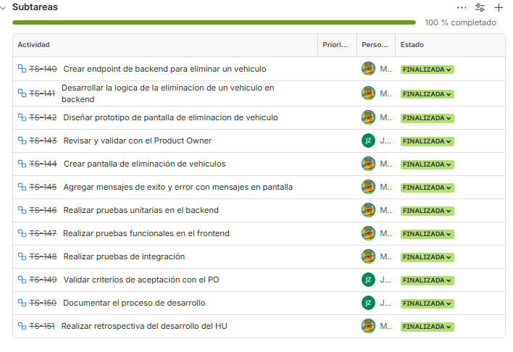

## Daily Scrums

Luego de discutir nuestros problemas de horario y coordinación, se definió que todos los domingos a las 6pm nos reunimos para realizar las reuniones del grupo.

***Daily Scrum - 26/10/2025***

*Temas tratados:*

* *Actualización base de datos*
* *Definición de API*
* *Asignación de nuevas funciones* 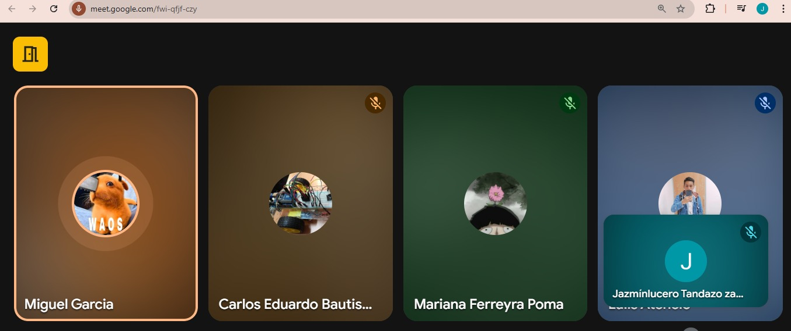

1. Mariana probó la base de datos actualizada

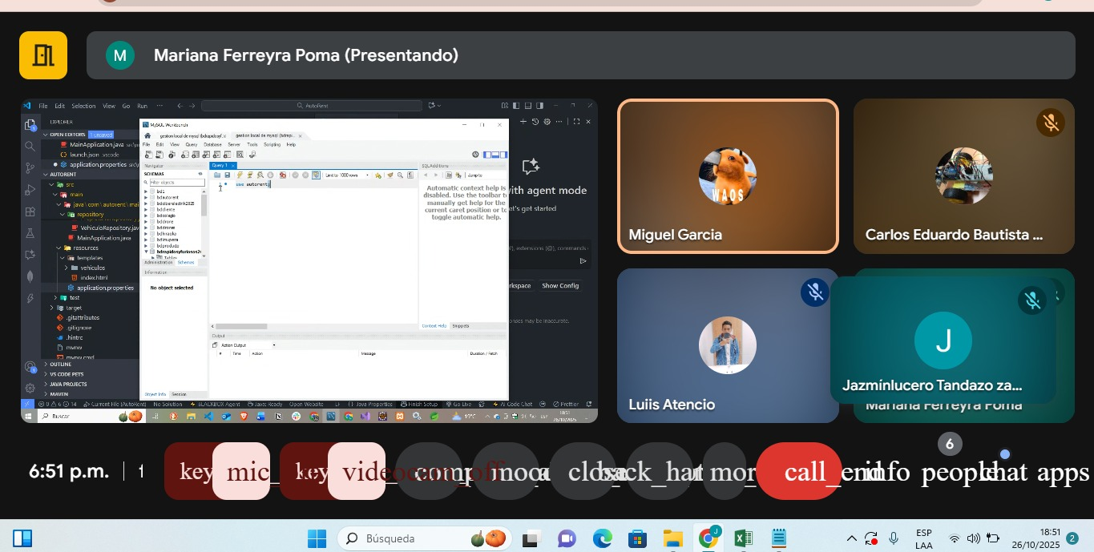

1. Se eligió la API que se utilizara en la página para enlazar los datos de vehículo, tema tratado por Carlos y Miguel.

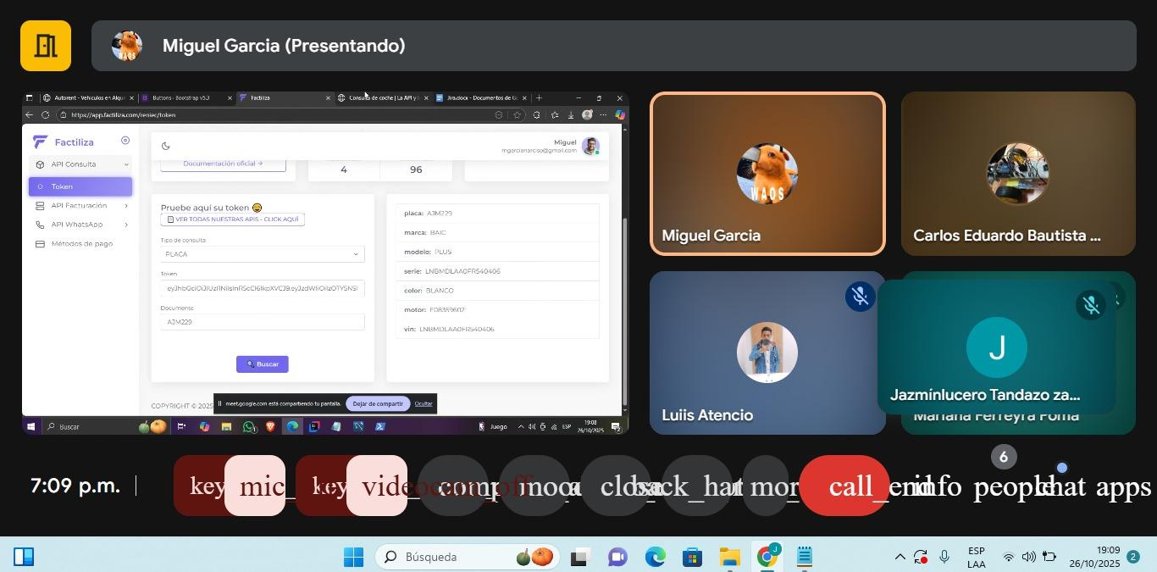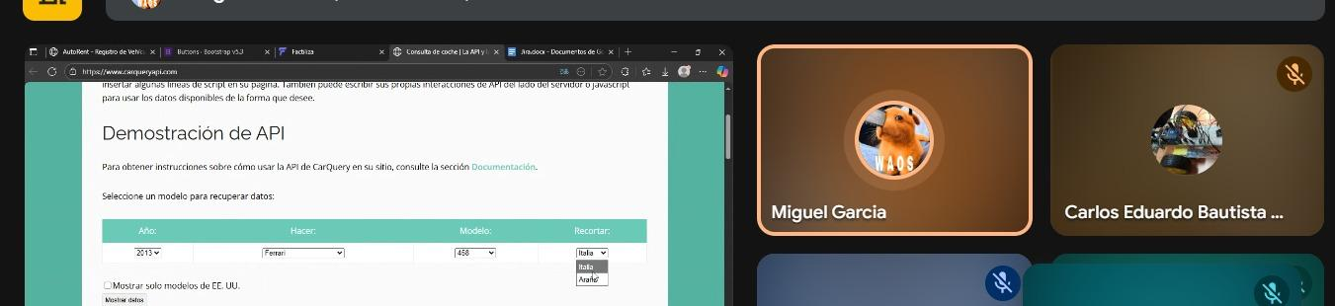

1. Se asignó la tarea de documentación a Jazmin y Luis, en el cual se ha creado un nuevo rol.

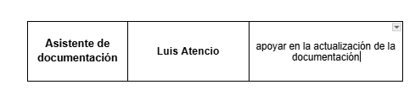

**Avances reportados:**

* Elección de las HU para el sprint 2.
* Se comprobó que los datos registrados, si se actualizan en la Base de datos.

**Impedimentos:**

* No poder reunirnos los días de semana, debido al horario de trabajo u otras actividades entre los integrantes del grupo.

***Daily Scrum - 02/11/2025***

Temas tratados:

* Avance del módulo de mantenimiento.
* Avance de la implementación de la API.
* Documentación Sprint 2.

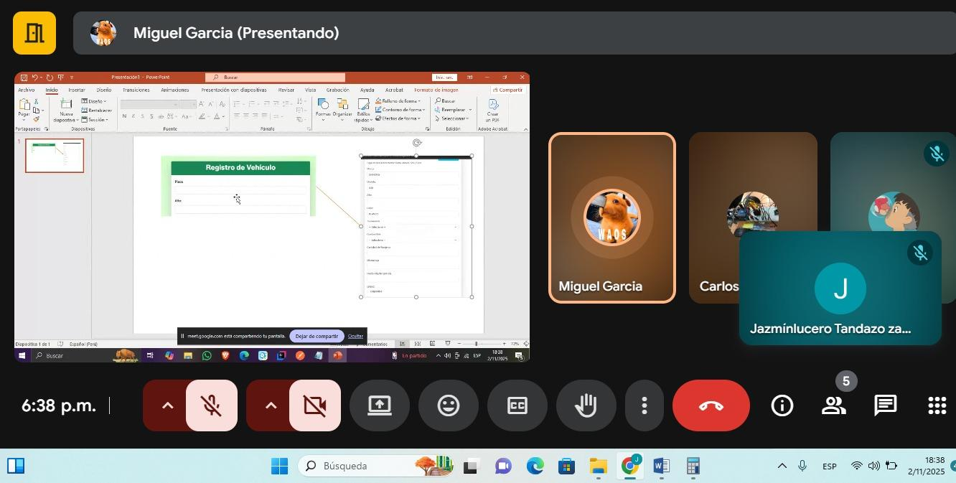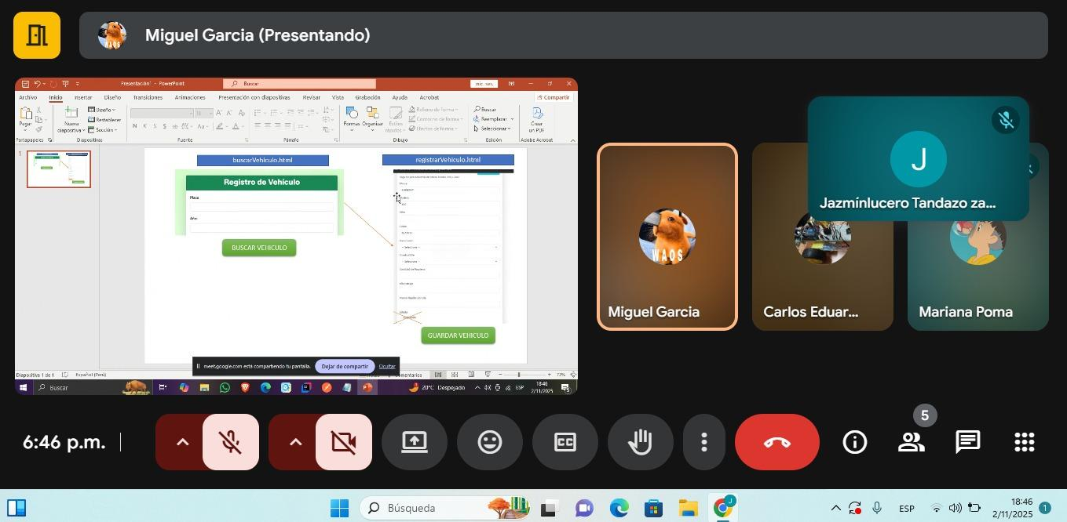

**Avances reportados:**

* Mariana indicó sobre el avance en el módulo de mantenimiento de vehículo.
* Carlos explicó sobre la implementación de la API.
* Se tomó la decisión de dividir la página de registros en búsqueda y registro

**Impedimentos:**

* Luis no se pudo conectar por motivo de trabajo.

## Sprint Review

Miércoles 05 de Noviembre del 2025 a las 07:59 pm

* Se presentó el SPRINT 2 a cargo del compañero Miguel Garcia

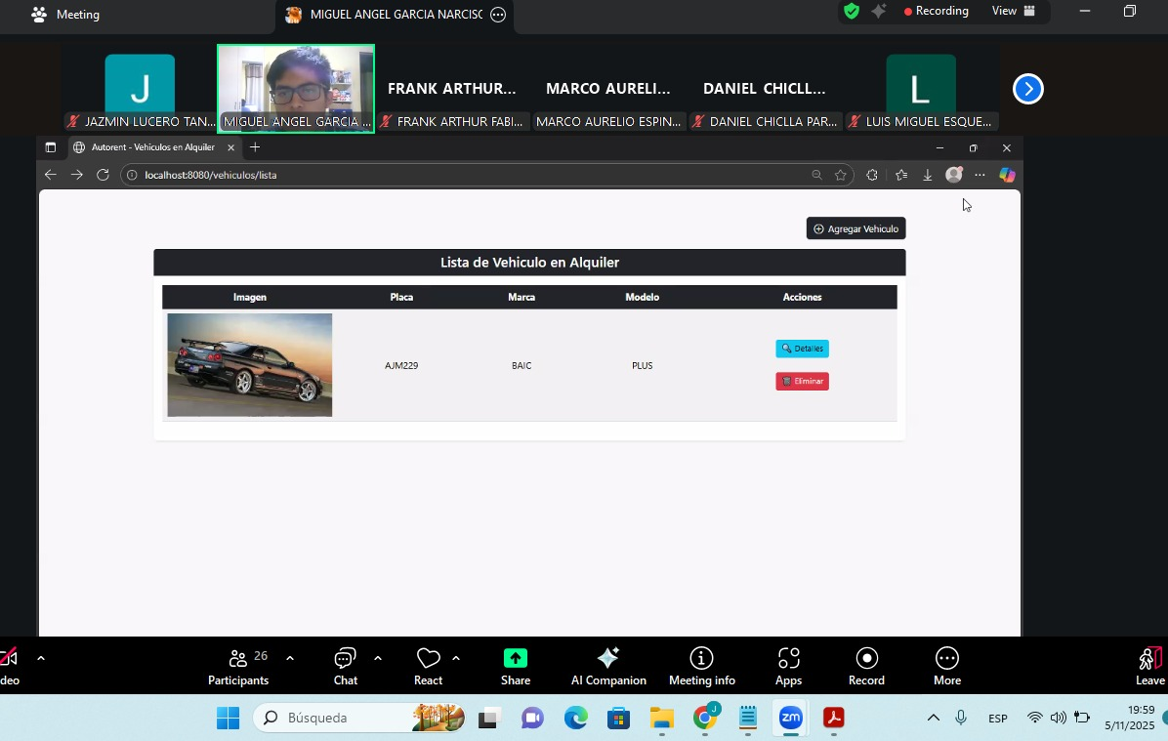

**Avances:**

* Se probó el registro de vehículo , vinculado con la API.
* Se mostró la página de detalles de vehículo.
* Se comprobó que los registros eliminados, si se guardan en la base de datos.

**Comentarios de corrección:**

Por parte del docente recibimos la siguiente corrección:

* Implementar un cuadro de texto al momento de eliminar el registro, indicando la razón de la eliminación, por el tema de auditoría.

**Enlaces del repositorio Github del proyecto:**

<https://github.com/Guaumiau/AutoRent/tree/main>

## Sprint Retrospective

Miércoles 05 de Noviembre del 2025 a las 10:04 pm

* Carlos y Luis estuvieron ausentes por motivos de trabajo.

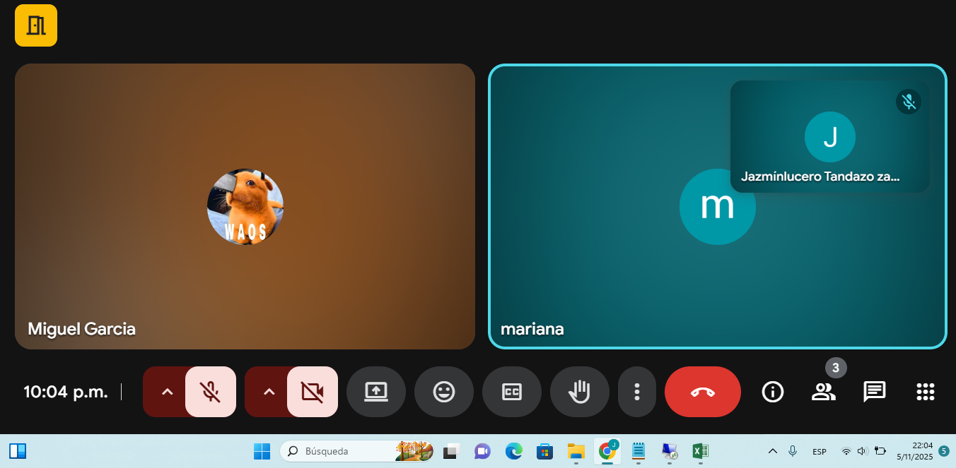

Temas tratados:

* Cambios en los HU respecto a los comentarios de nuestro docente en el Sprint Review.
* Se decidió modificar los criterios de aceptación de nuestro HU Modificar Vehículo para que solo se pueda modificar ciertos campos del vehículo.
* Este HU Modificar Vehículo sería desplazado para nuestro Sprint 3
* Como se comentó en clase, agregamos el HU Menú de Navegación.
* Respecto a los comentarios del profesor, se creó el HU Corrección de eliminar vehículo, para agregar una caja de texto donde se coloque la razón por la que un propietario de vehículo desea eliminar el vehículo de su lista.
* Se eliminó HU repetitivos e innecesarios del Product Backlog.
* Culminar nuestro informe sobre nuestro avance en el Sprint 2.

## 

## Product Backlog (actualizado)

Se modificaron las siguientes historias de usuario:

* En la siguiente HU se cambiaron algunos criterios de aceptación.

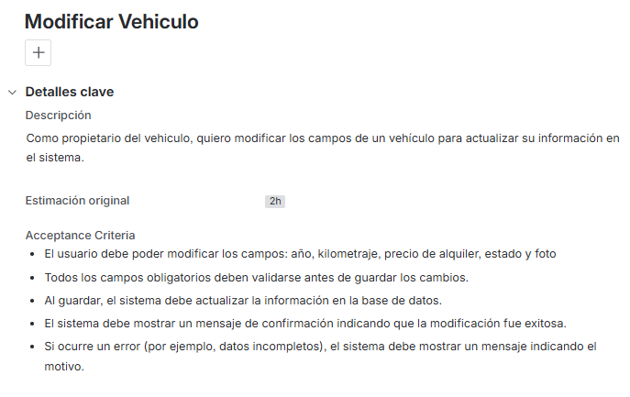

* Se agregaron las siguientes historias de usuario:

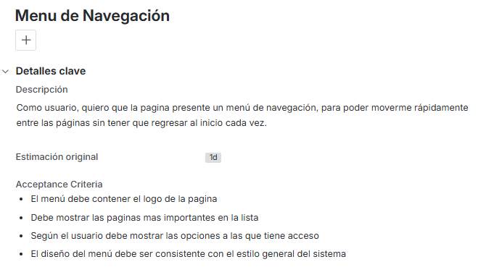

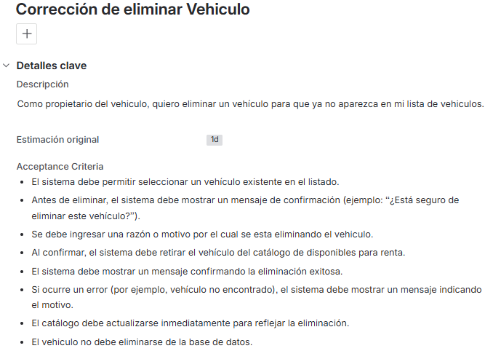

* Se eliminaron las siguientes historias de usuario:

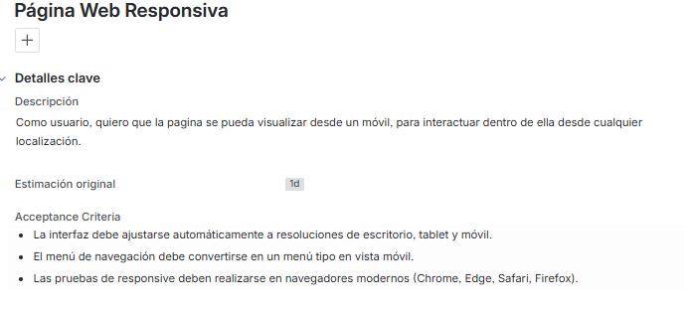

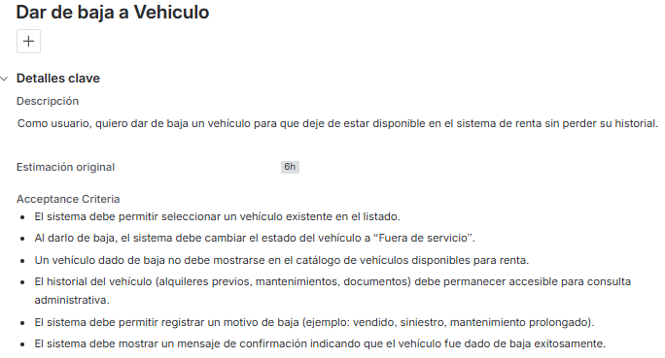

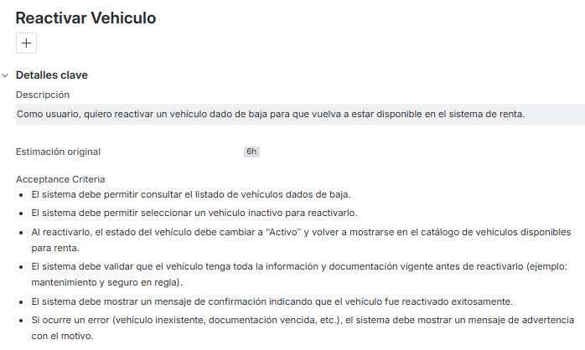

Link del Jira con el producto backlog actualizado:

<https://mgarcianarciso.atlassian.net/jira/software/projects/TS/boards/2/backlog?atlOrigin=eyJpIjoiNDQ3YjE1ZDcwYmU5NDQzMDlmYzI1ZTc4MWUwNTYzMWUiLCJwIjoiaiJ9>

# 

# SPRINT 3

**Nombre del Sprint:** Reserva de Vehículos

**Sprint Goals:**

* Aplicación funcional y responsiva
* Desarrollada
* Testeada
* Módulo de vehículos
* Módulo de mantenimiento de vehículos.
* Módulo de acceso para usuarios.
* Módulo de reserva

## Sprint Backlog

Para este Sprint 3, se planificó desarrollar estas 6 historias de Usuario al inicio:

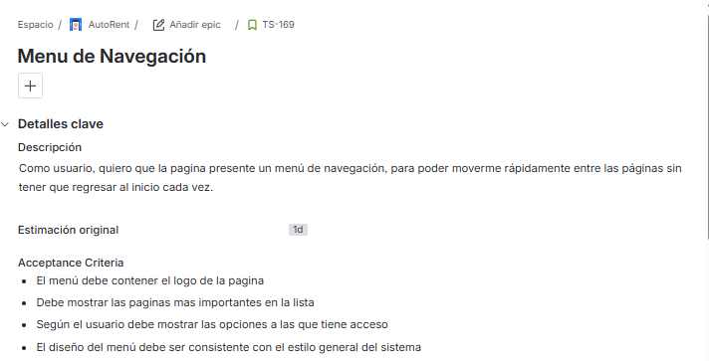

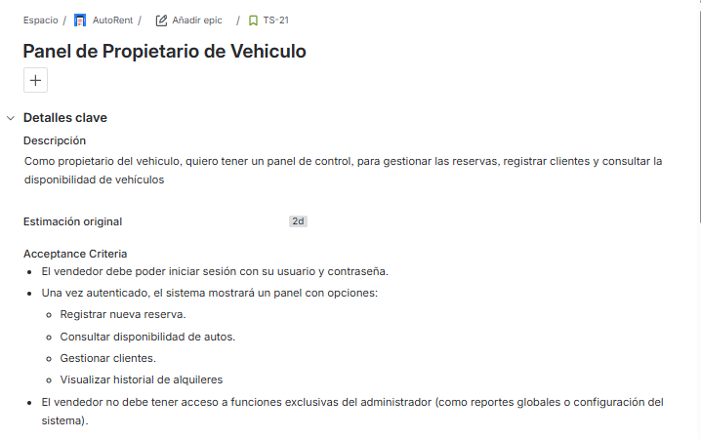

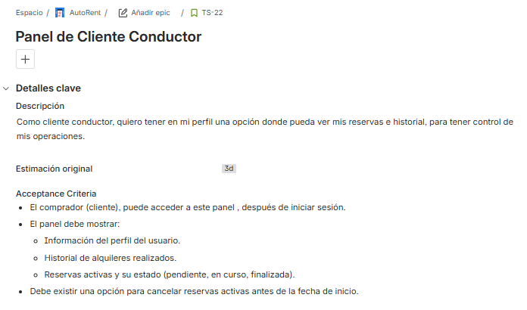

# 

# 

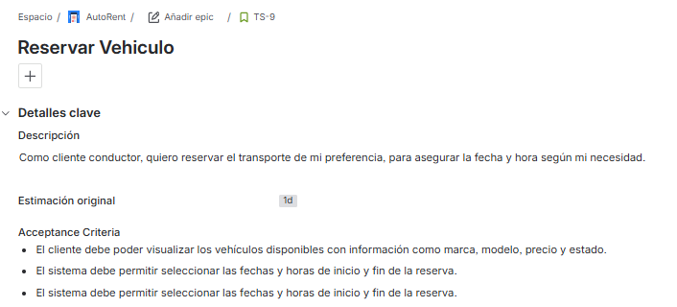

## Sprint Planning

* ***Menú de navegación***

| Planning | Responsable | Horas de trabajo |
| --- | --- | --- |
| Diseñar prototipo del menú de navegación | Mariana | 5 horas |
| Revisar y validar con el Product Owner | Jazmin | 2 horas |
| Crear menú de navegación | Mariana | 3 horas |
| Desarrollar la lógica para el menú de navegación. | Mariana | 3 horas |
| Realizar pruebas funcionales en el frontend | Mariana | 3 horas |
| Validar criterios de aceptación | Jazmin | 2 horas |
| Documentar el proceso de creación | Jazmin | 3 horas |
| Realizar retrospectiva del desarrollo de la HU | Jazmin | 2 horas |

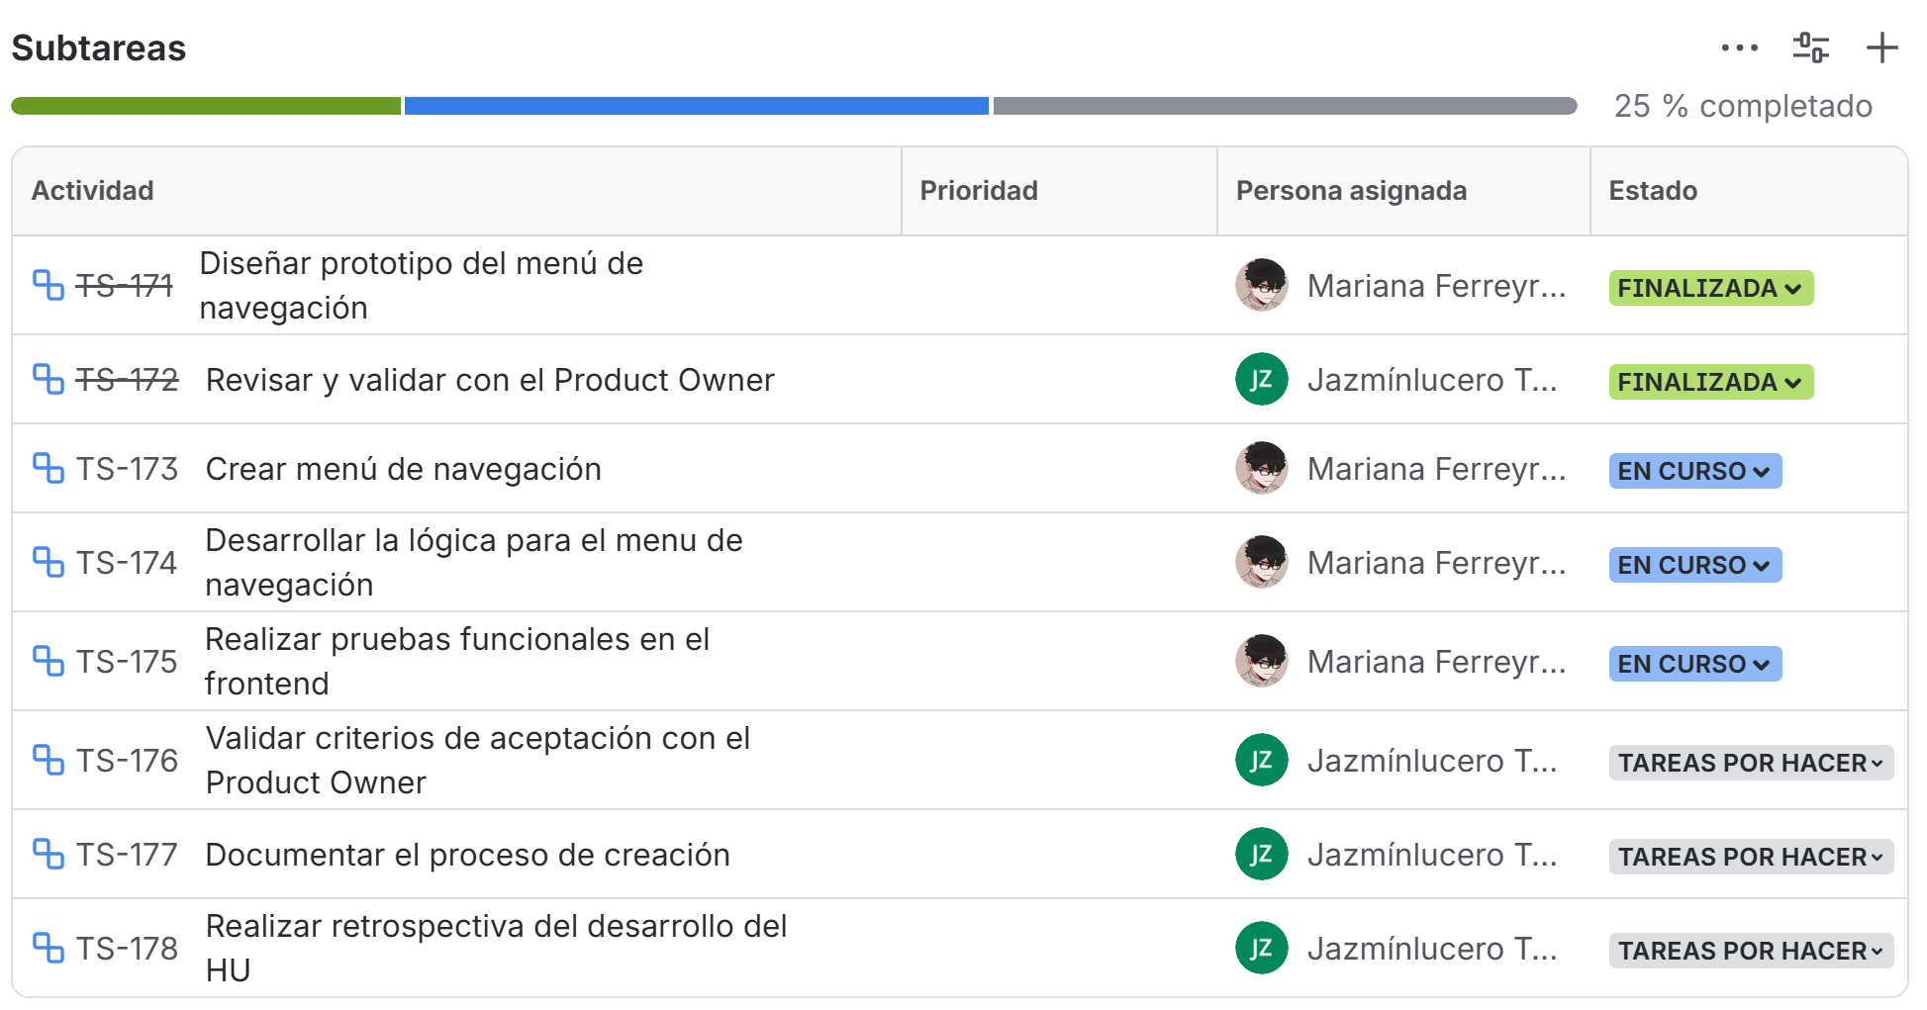

* **Panel de Propietario de Vehículo**

| Planning | Responsable | Horas de trabajo |
| --- | --- | --- |
| Diseñar prototipo del panel de propietario | Mariana | 5 horas |
| Revisar y validar con el Product Owner | Jazmin | 2 horas |
| Crear panel de propietario | Mariana | 3 horas |
| Desarrollar la lógica para el panel de propietario | Mariana | 3 horas |
| Realizar pruebas unitarias en el backend | Mariana | 3 horas |
| Realizar pruebas funcionales en el frontend | Mariana | 2 horas |
| Realizar pruebas de integración | Mariana | 3 horas |
| Validar criterios de aceptación con el Product Owner | Jazmin | 2 horas |
| Documentar el proceso de creación | Jazmin | 3 horas |
| Realizar retrospectiva del desarrollo del HU | Jazmin | 2 horas |

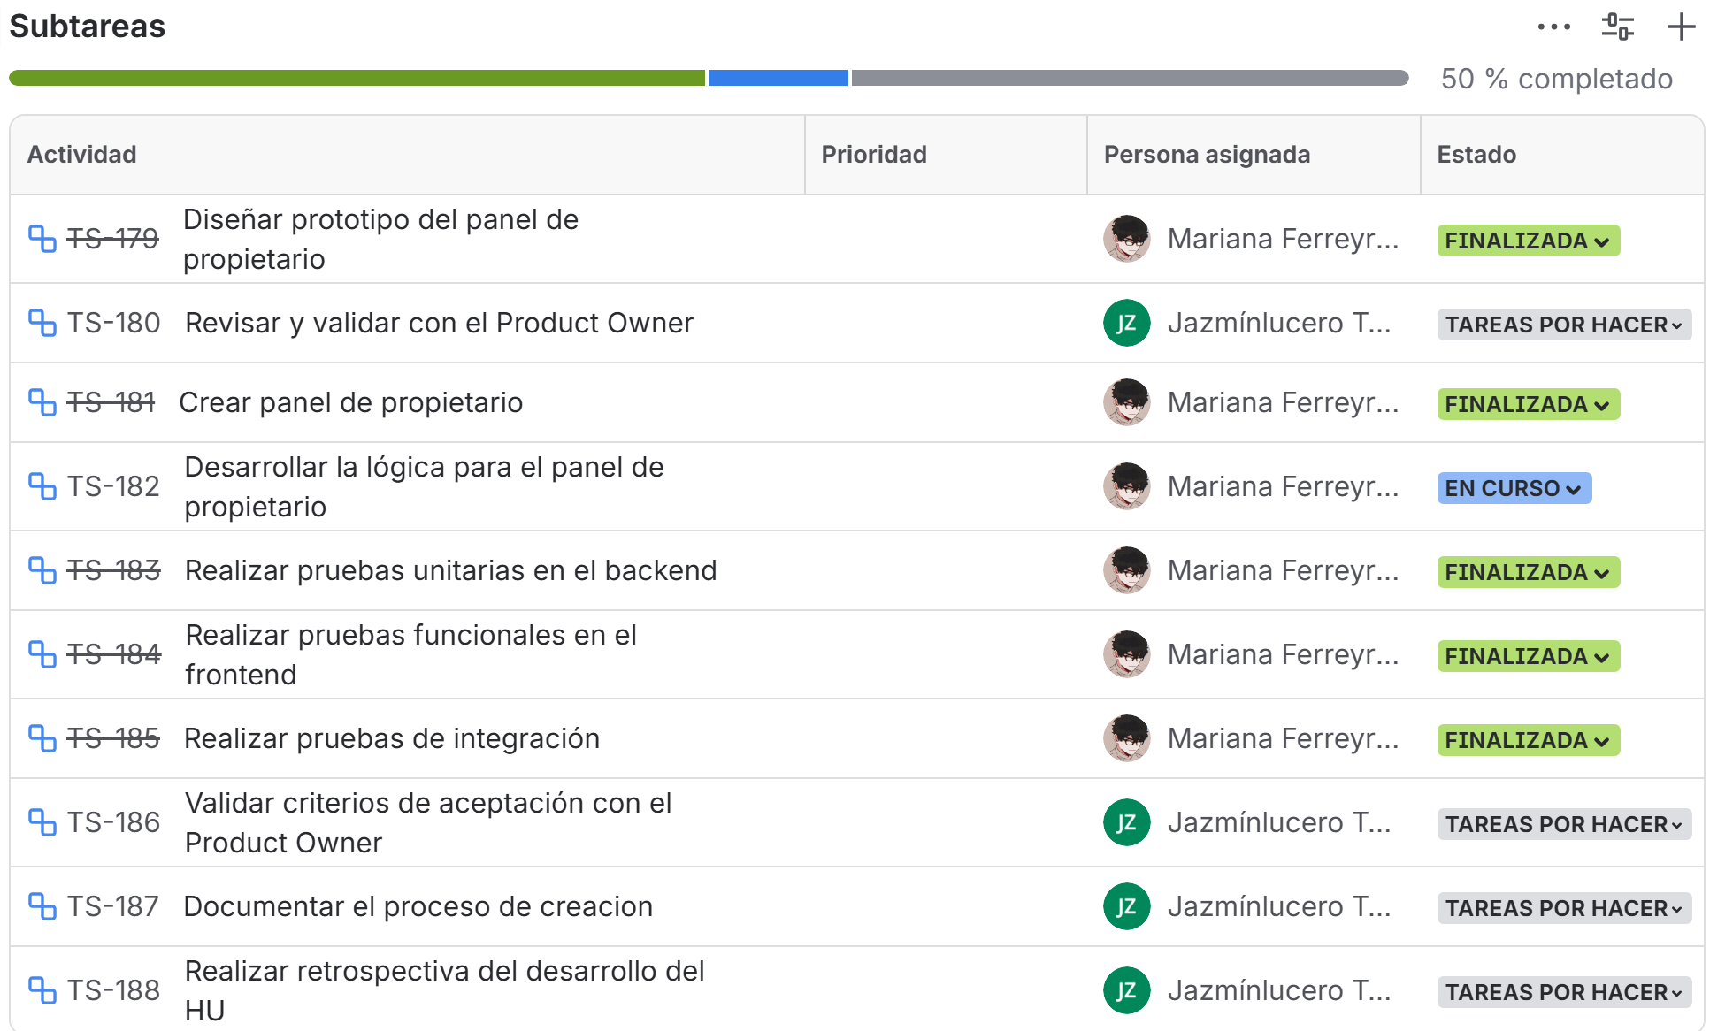

* **Panel de Cliente Conductor**

| Planning | Responsable | Horas de trabajo |
| --- | --- | --- |
| Diseñar prototipo del panel de cliente | Mariana | 5 horas |
| Revisar y validar con el Product Owner | Jazmin | 2 horas |
| Crear panel de cliente | Mariana | 3 horas |
| Desarrollar la lógica para el panel de cliente | Mariana | 3 horas |
| Realizar pruebas unitarias en el backend | Mariana | 3 horas |
| Realizar pruebas funcionales en el frontend | Mariana | 2 horas |
| Realizar pruebas de integracion | Mariana | 3 horas |
| Validar criterios de aceptacion con el Product Owner | Jazmin | 2 horas |
| Documentar el proceso de creacion | Jazmin | 3 horas |
| Realizar retrospectiva del desarrollo del HU | Jazmin | 2 horas |

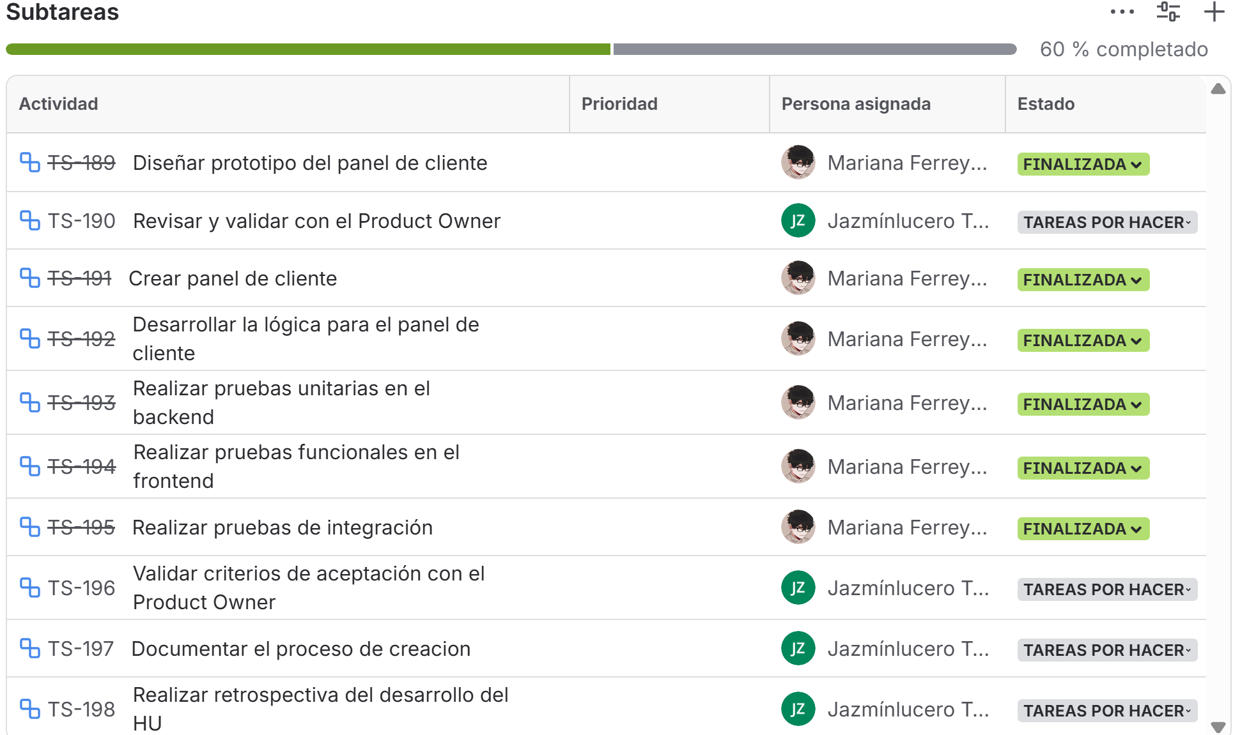

* **Control de Accesos por Rol**

| Planning | Responsable | Horas de trabajo |
| --- | --- | --- |
| Desarrollar la logica para el control de accesos por rol | Mariana | 5 horas |
| Realizar pruebas unitarias en el backend | Mariana | 2 horas |
| Realizar pruebas funcionales en el frontend | Miguel | 3 horas |
| Realizar pruebas de integracion | Mariana | 3 horas |
| Validar criterios de aceptacion con el Product Owner | Jazmin | 3 horas |
| Documentar el proceso de creacion | Jazmin | 2 horas |
| Realizar retrospectiva del desarrollo de la HU | Jazmin | 2 horas |

## 

* **Corrección de eliminar Vehículo**

| Planning | Responsable | Horas de trabajo |
| --- | --- | --- |
| Modificar la BD para los cambios de la corrección | Miguel | 3 horas |
| Corregir la pantalla de eliminación de vehículo | Miguel | 2 horas |
| Corregir el endpoint de backend para eliminar datos de vehiculo | Miguel | 3 horas |
| Realizar pruebas unitarias en el backend | Miguel | 2 horas |
| Realizar pruebas funcionales en el frontend | Miguel | 2 horas |
| Realizar pruebas de integración | Miguel | 3 horas |
| Validar criterios de a | Jazmin | 2 horas |
| Documentar el proceso de reserva | Jazmin | 3 horas |
| Realizar retrospectiva del desarrollo del HU | Jazmin | 2 horas |

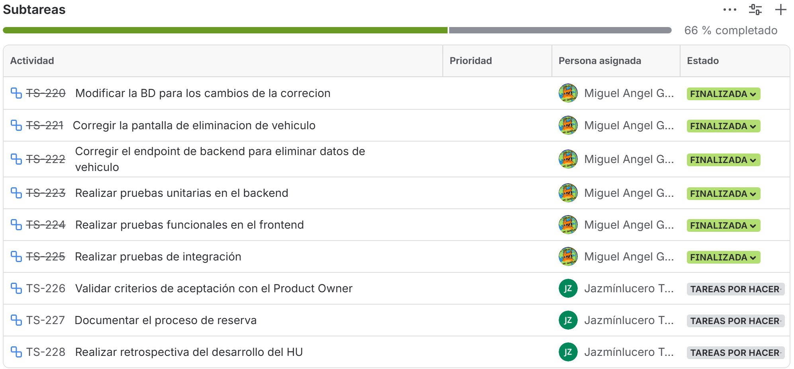

* **Reservar Vehículo**

| Planning | Responsable | Horas de trabajo |
| --- | --- | --- |
| Modificar la BD para los cambios de reservar vehículo | Miguel | 5 horas |
| Diseñar prototipo de pantalla de reserva de vehículo | Miguel | 4 horas |
| Revisar y validar con el Product Owner | Jazmin | 3 horas |
| Crear pantalla de lista de reserva de vehículo | Miguel | 2 horas |
| Programar validacion en cliente | Miguel | 2 horas |
| Crear endpoint de backend para recibir datos de la reserva de vehículo | Miguel | 3 horas |
| Desarrollar la lógica de validación del registro de la reserva de vehículo | Miguel | 2 horas |
| Agregar mensajes de éxito y error con mensaje en pantalla | Miguel | 3 horas |
| Realizar pruebas unitarias en el backend | Miguel | 2 horas |
| Realizar pruebas funcionales en el frontend | Miguel | 2 horas |
| Realizar pruebas de integración | Miguel | 2 horas |
| Validar criterios de aceptación con el Product Owner | Jazmin | 3 horas |
| Documentar el proceso de reserva | Jazmin | 2 horas |
| Realizar retrospectiva del desarrollo del HU | Jazmin | 2 horas |

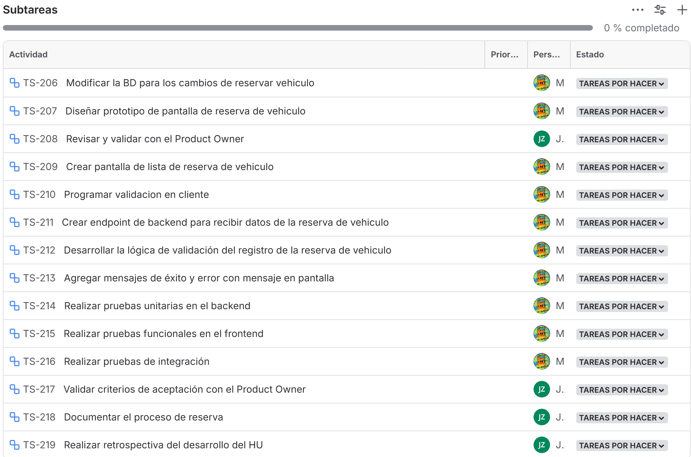

## 

## Daily Scrums

***Daily Scrum - 16/11/2025***

***Participantes:***

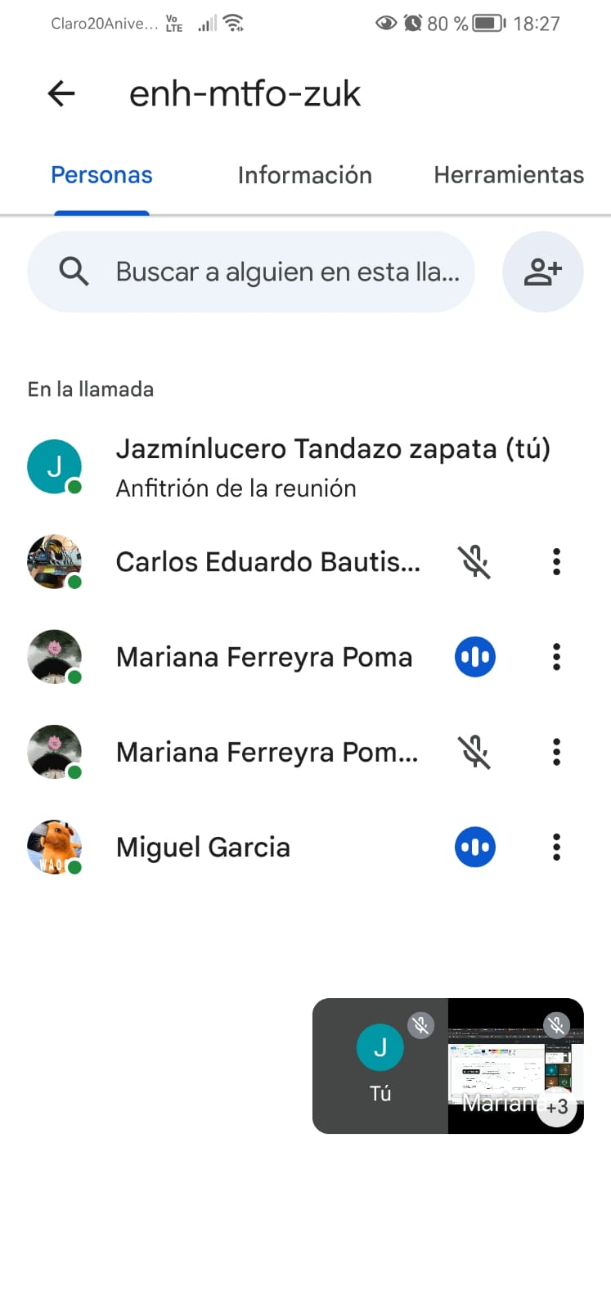

***Temas tratados:***

* *Menú de navegación.*
* *Revisión de código.*
* *Implementación de ventana RESERVA.*
* *Actualización de la Base de datos.*
* *Nuevas HU para realizar*

1.Mariana presentó el menú de navegación en el cual habrá cambios en el diseño.

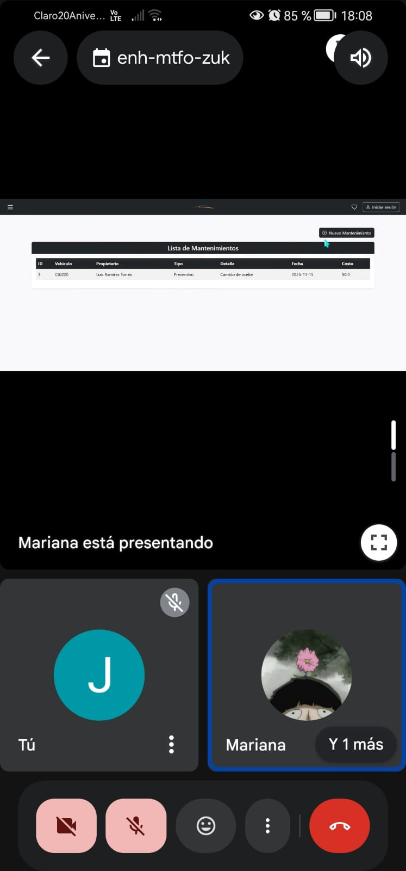

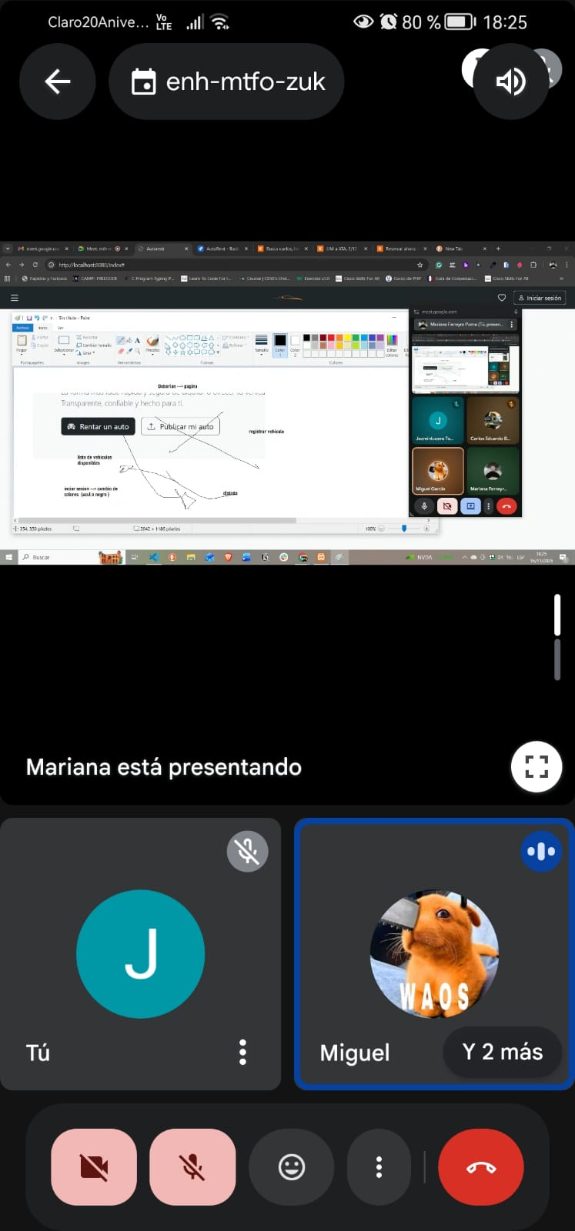

2 .Miguel y Carlos trabajaron la instalación del proyecto con conexión a repositorio de Github.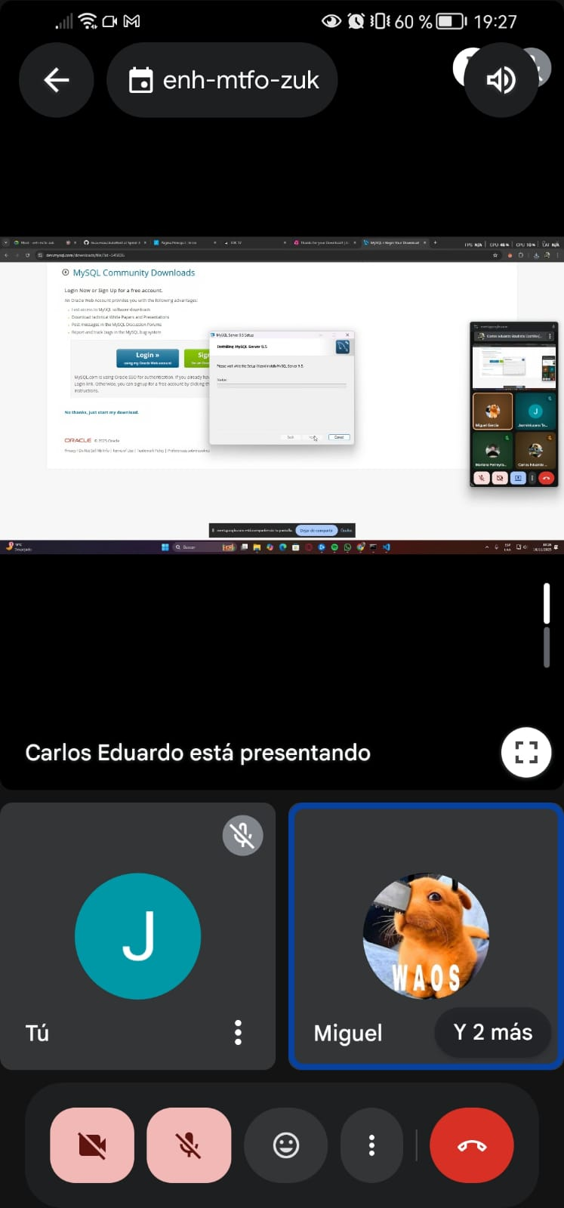

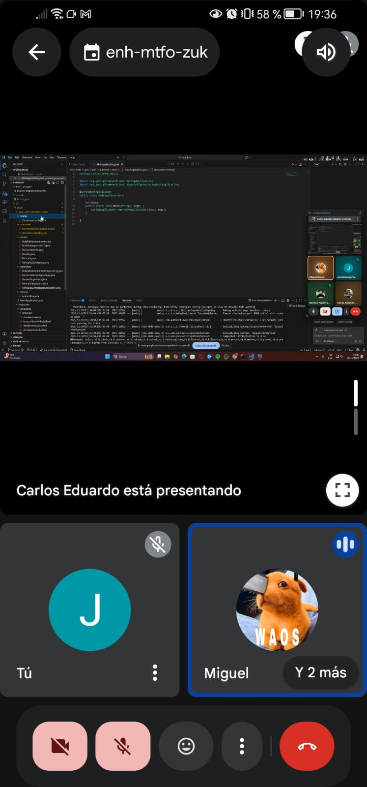

3. Se puso en definición los campos para la ventana de Reserva en la BD.

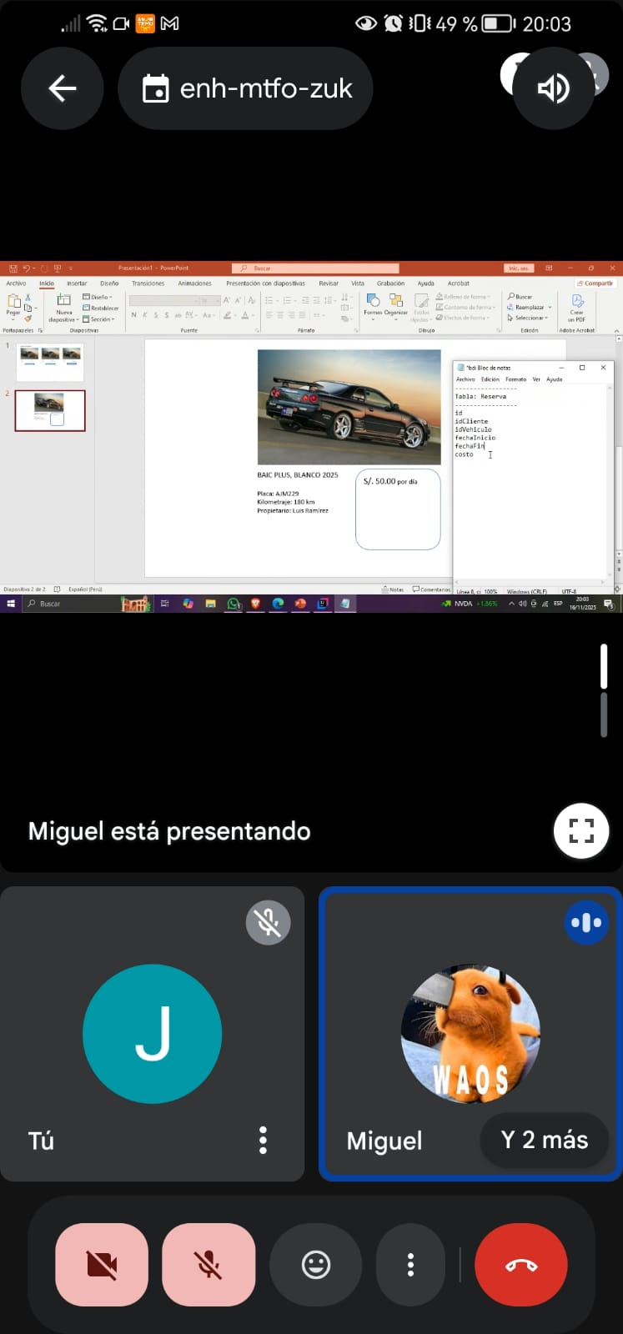

4.Se diseñó nueva vista para la ventana catálogo.

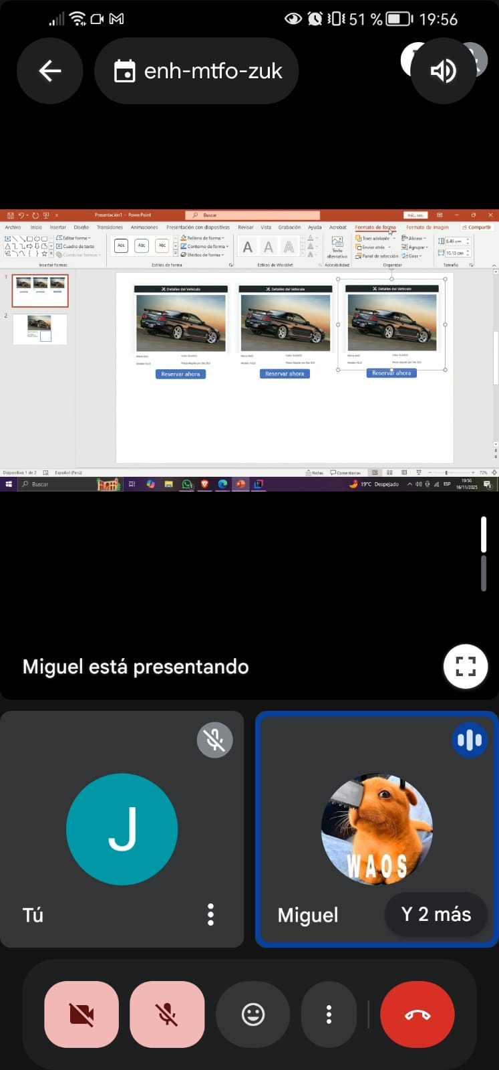

5. Se conversó sobre nuevas HU a agregar en el Jira siendo:

* Mostrar Resumen de reserva

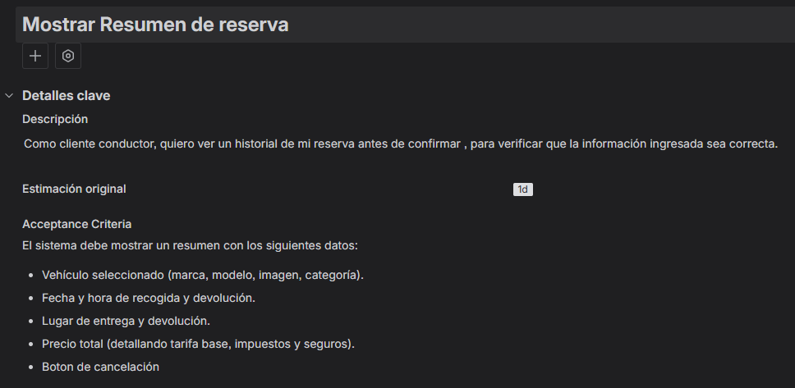

Descomposición de tareas:

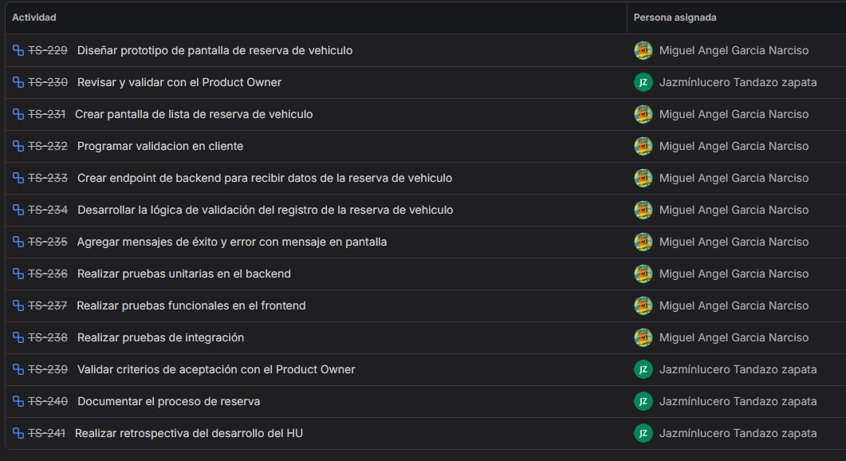

* Cancelar Reserva

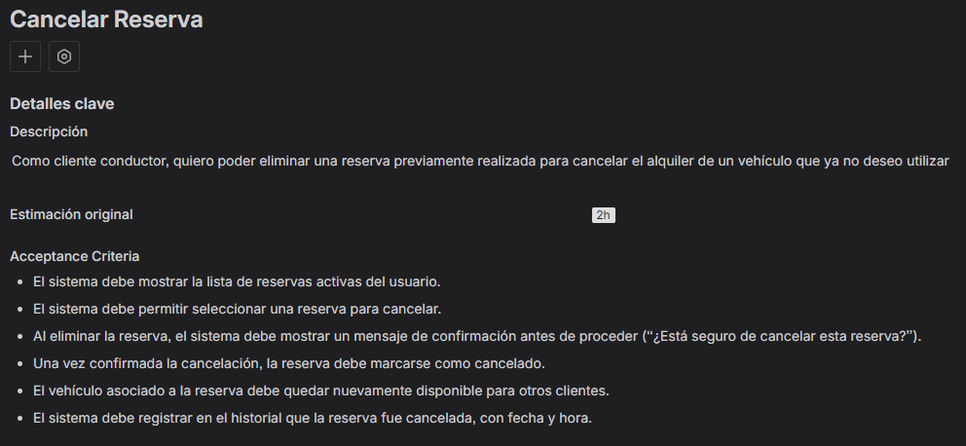

Descomposición de tareas:

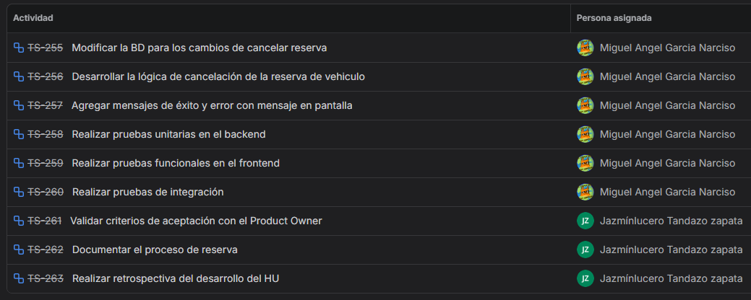

* Historial de Alquileres

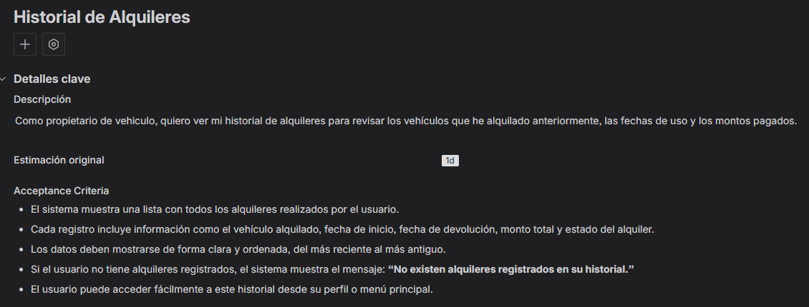

Descomposición de tareas:

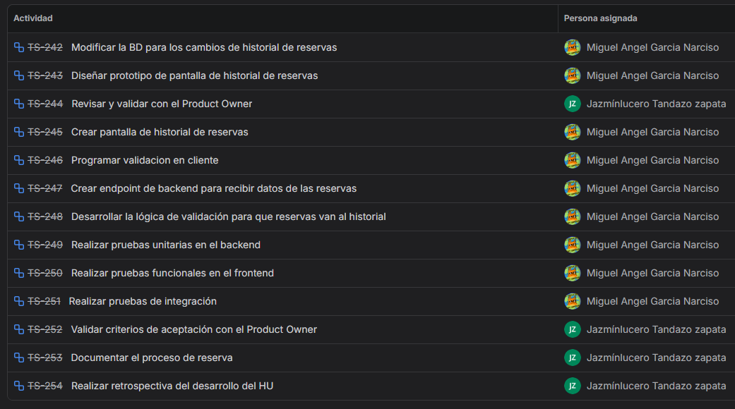

**Avances Reportados:**

* Se presentó Menú de navegación.
* Definición de la página Reserva

**Acuerdos:**

* Carlos y Miguel harán la parte de reserva.
* Mariana y Jazmin harán parte del menú y del catálogo.

**Tablero de Tareas**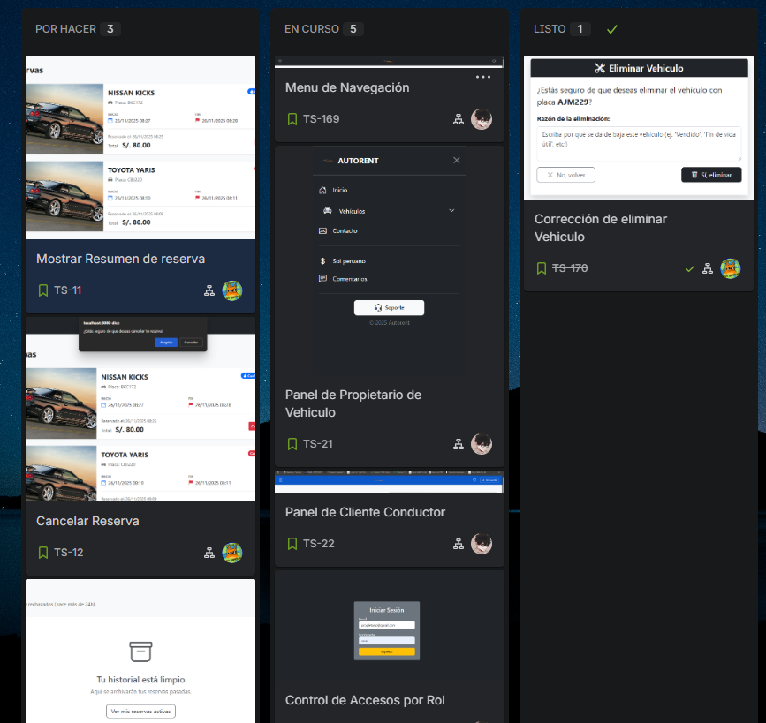

***Daily Scrum - 24/11/2025***

***Participantes:***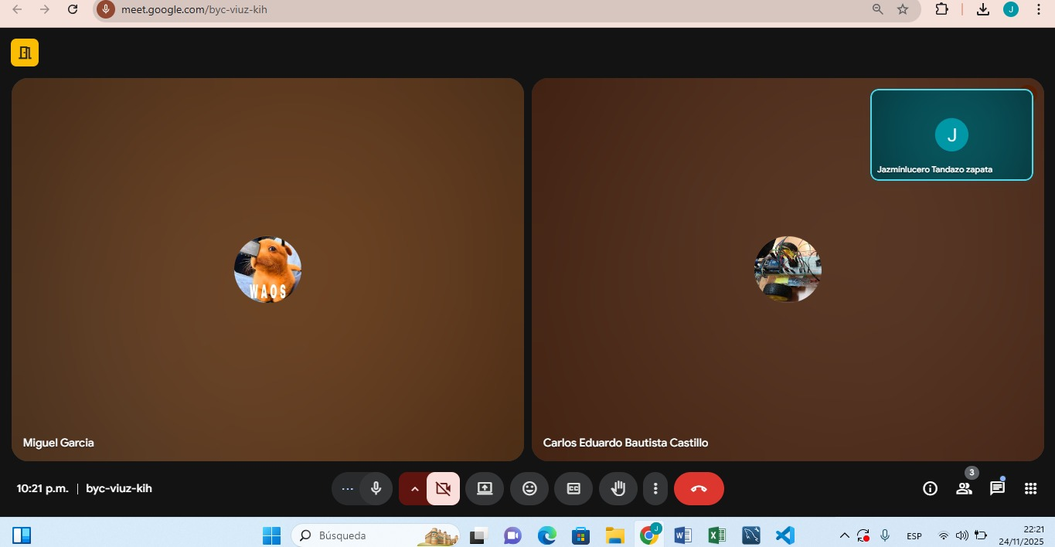

***(No asistió Luis Atencio ni Mariana Ferreyra)***

***Temas tratados:***

* *Cambios en la ventana de Reserva (historial, estado y lógica de funcionamiento)*
* *Prueba dentro de la aplicación con la base actualizada.*

1. Jazmin (Product Owner) probó la página web después de actualizar

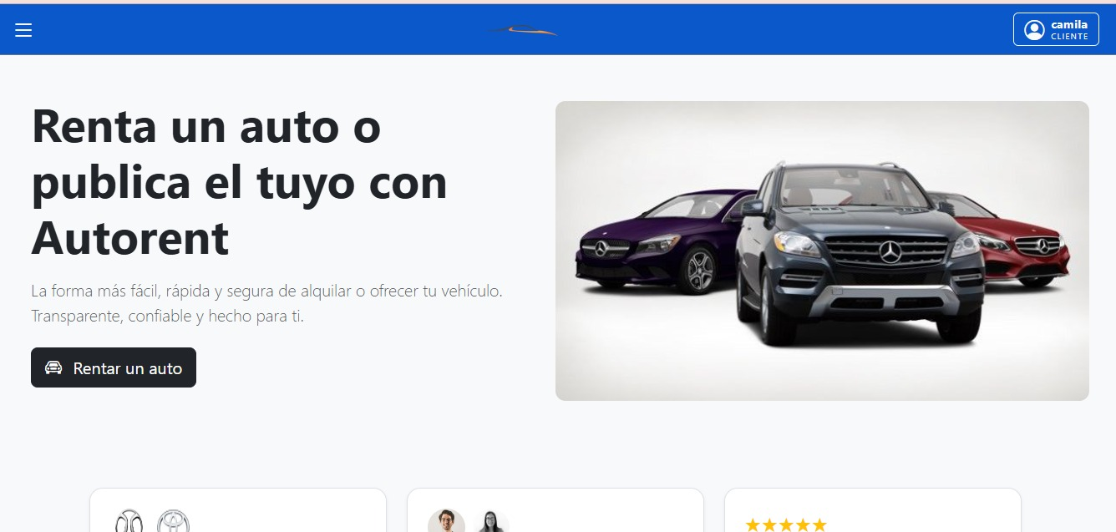

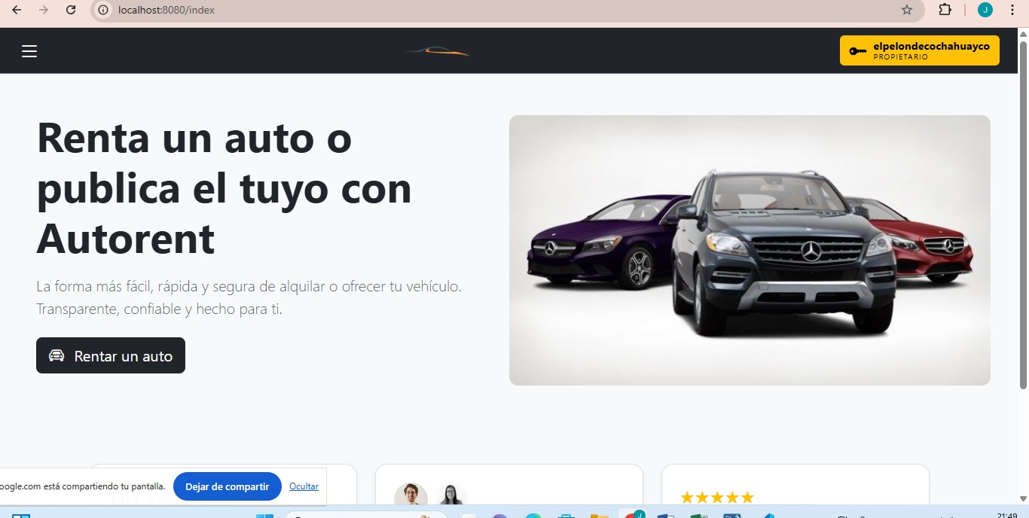

1. Se revisó ventana reserva para cambios

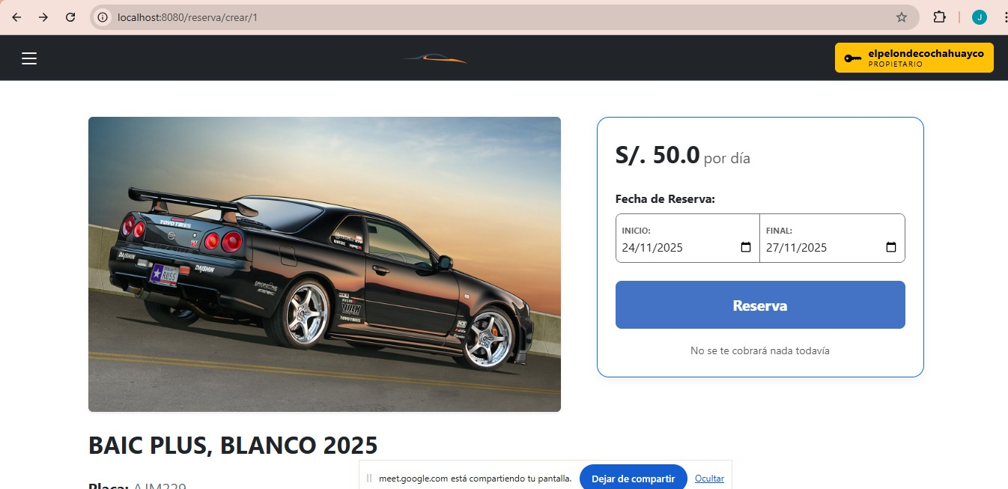

**Avances Reportados:**

* La aplicación funciona de acuerdo a la actualización de los datos.

**Acuerdos**:

* Cambiar lógica de funcionamiento en ventana reserva: Establecer mayor cantidad de estados a las reservas que confirmen cuando es entregado y devuelto el vehículo. Debido a esto se creó las siguientes HU:
* Rechazar Solicitud de Reserva

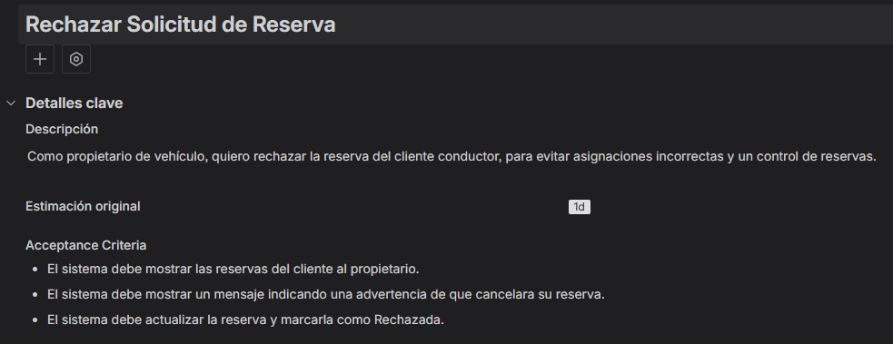

Descomposición de tareas:

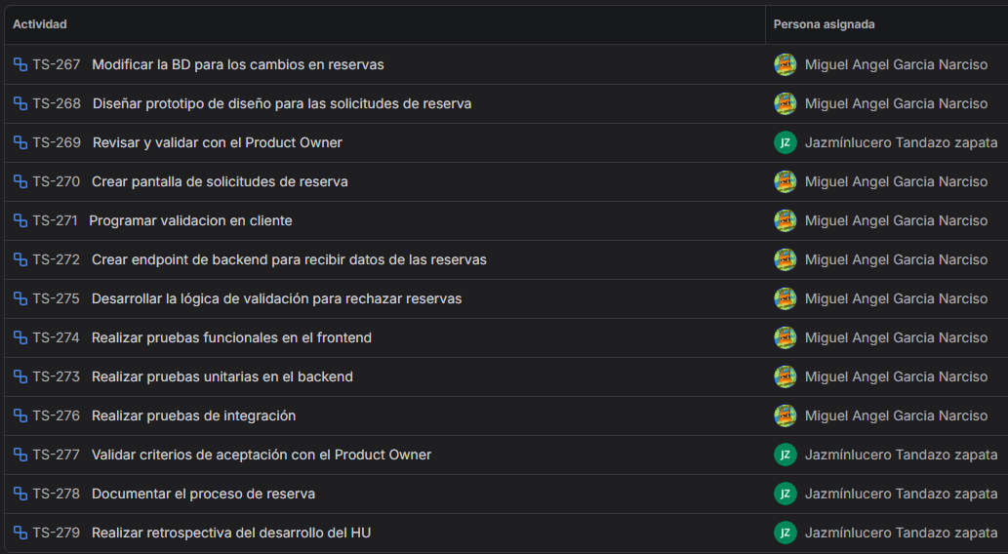

* Entrega de Vehiculo

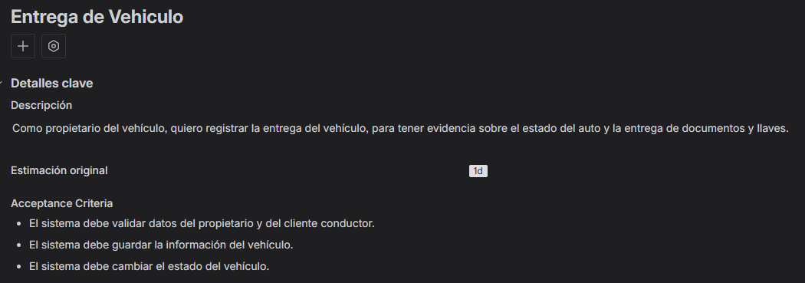

Descomposición de tareas:

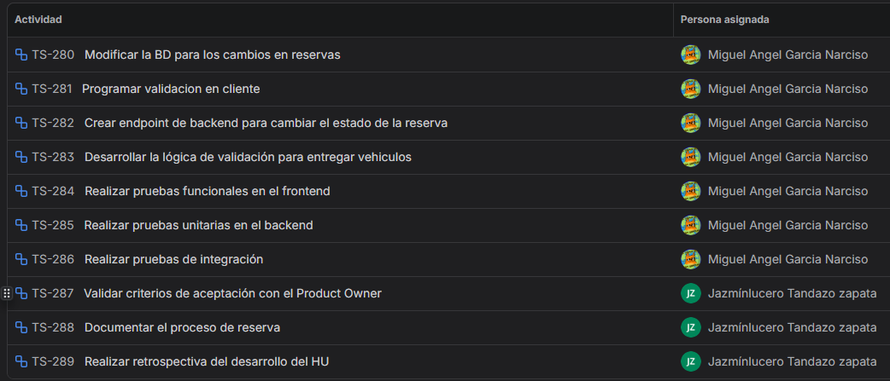

* Devolucion de Vehiculo

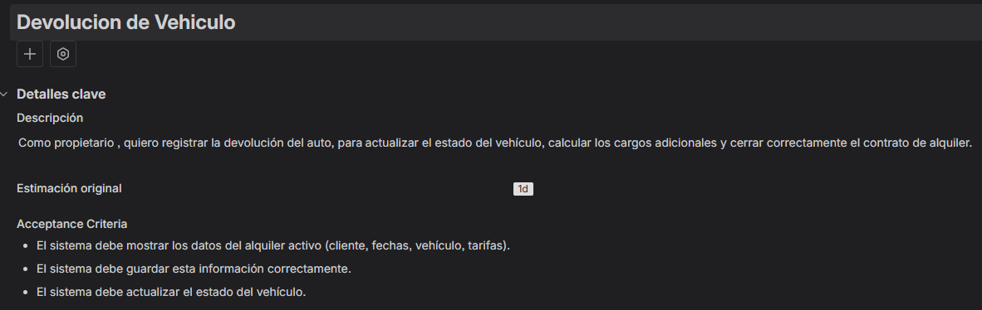

Descomposición de tareas:

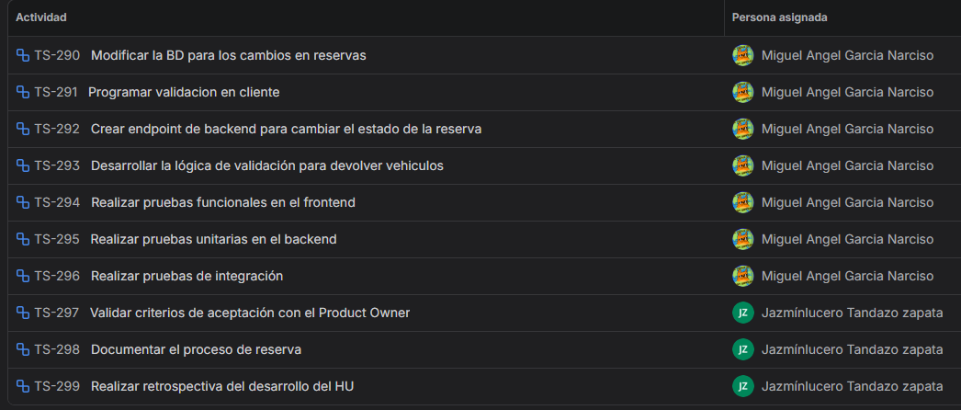

**Tablero de Tareas**

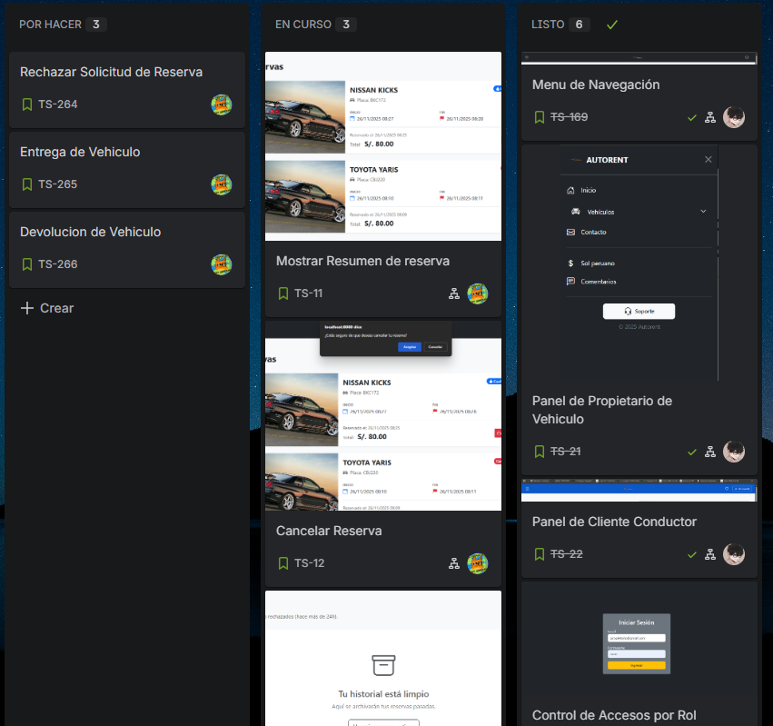

## 

## Sprint Review

Miércoles 26 de Noviembre 07:28 pm

Responsables: Miguel Garcia

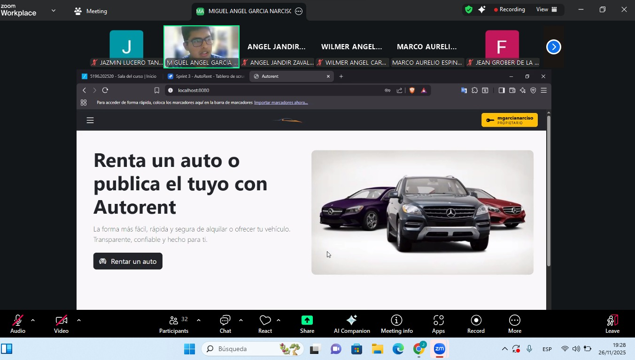

**Avances:**

* Se mostró la página en dos navegadores para visualizar el flujo de estados.
* Se visualizó la ventana de eliminar vehículo actualizada con la corrección del docente en el sprint review del día 05/11/2025.

**Comentarios de corrección:**

Por parte del docente recibimos la siguiente corrección:

* Agregar en el catálogo del vehículo un estado que indique si está disponible, mantenimiento o taller.

## 

## 

## 

## 

## 

## Sprint Retrospective

Miércoles 26/11/2025 10:32 pm

***Participantes:***

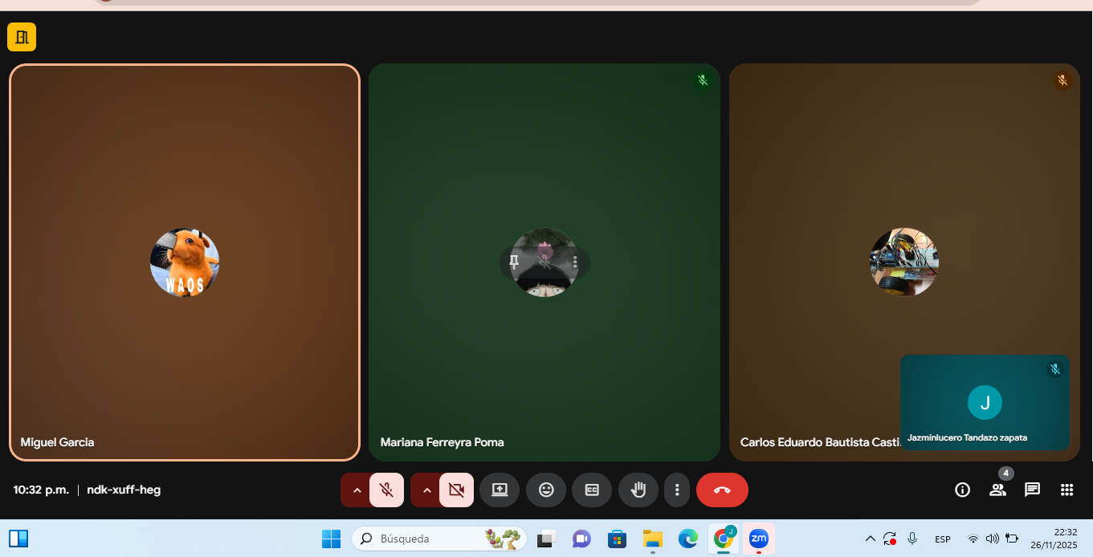

***(No asistió Luis Atencio por motivos de trabajo)***

***Temas tratados:***

* Corrección en el informe para presentar coherencia en su información.
* HUs que quedarán en el product backlog.

***Acuerdos:***

* Eliminación de HU Modificar vehículo, debido a que para los vehículos ingresados no se puede modificar los datos. 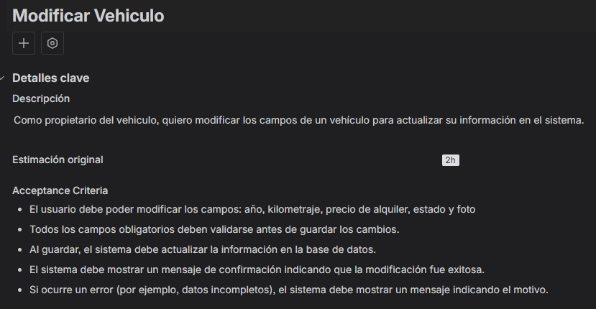
* Eliminación de HU Modificar Reserva, debido a que los datos de una reserva no se deben modificar , en caso de modificar la fecha, se debe crear una nueva reserva.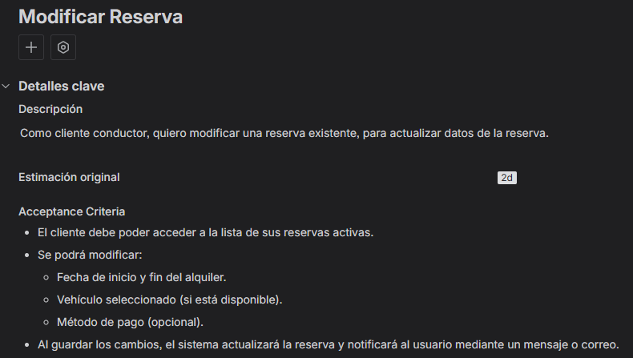

***Acciones de mejora:***

Evaluando los comentarios del profesor sobre nuestra presentación de la página web AutoRent en el Sprint 3, hemos decidido realizar estas acciones para el siguiente sprint:

* Agregar un monto de garantía en cada reserva, que sea para cubrir gastos de accidentes, lavado de vehículos, llenado del tanque de combustible, entre otras fallas.
* Agregar nuevos estados a los vehículos, para cuando estén en el taller luego de finalizar una reserva.
* Actualizar el Módulo de Mantenimiento para que pueda registrar los mantenimientos que se realicen en el vehículo (Lavado de auto, reparación de daños, etc) luego de una reserva y posterior a eso vuelva a mostrarse Disponible en el catálogo de vehículos.

## Product Backlog (actualizado)

<https://docs.google.com/document/d/1ubO3jeiQBhKveh92Jz8Y70qSyAhDQvwd/edit>

# SPRINT 4

**Nombre del Sprint:** AutoRent

**Sprint Goals:**

* Aplicación funcional y responsiva
* Desarrollada
* Testeada
* Módulo de vehículos
* Módulo de mantenimiento de vehículos.
* Módulo de acceso para usuarios.
* Módulo de reserva

## Sprint Backlog

Para este Sprint 4, se planificó desarrollar estas 3 historias de Usuario al inicio:

**Corrección del módulo Mantenimiento**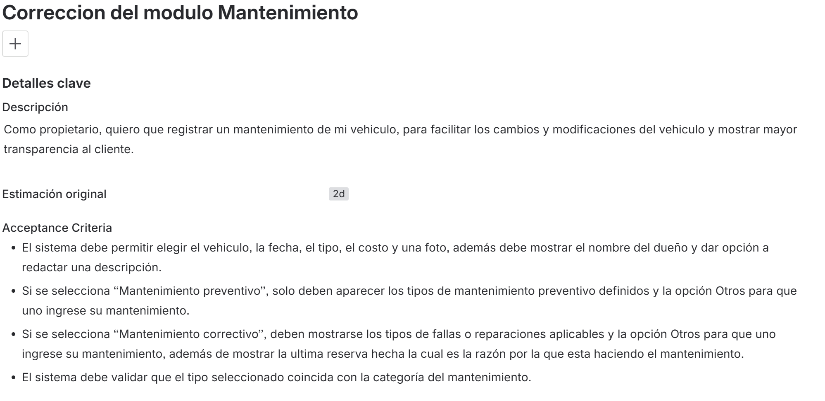

**Corrección en Reservar Vehículo**

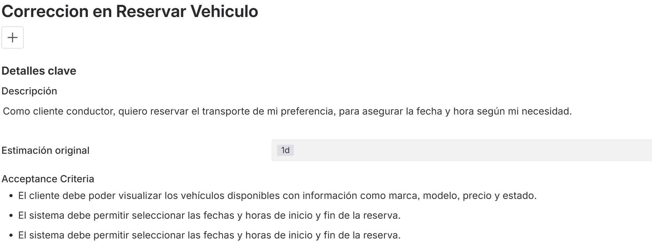

**Corrección en Accesos de Usuario**

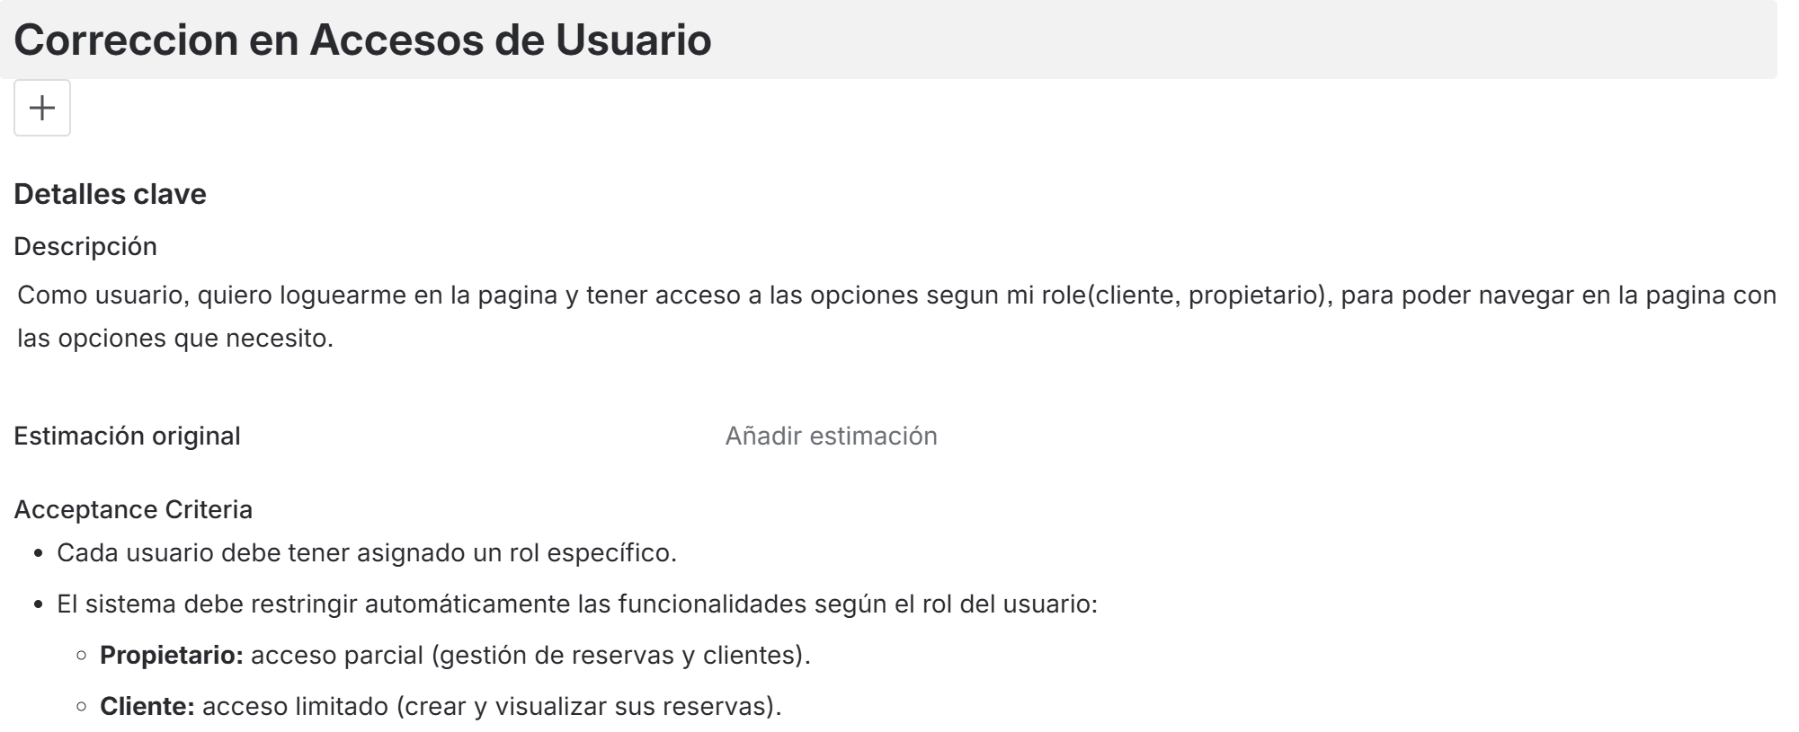

## 

## Sprint Planning

* **Corrección del módulo mantenimiento**

| Planning | Responsable | Horas de trabajo |
| --- | --- | --- |
| Diseñar prototipo de pantalla del login | Miguel | 5 horas |
| Revisar y validar con el Product Owner | Jazmin | 2 horas |
| Modificar pantalla del login | Miguel | 3 horas |
| Realizar pruebas funcionales en el frontend | Miguel | 3 horas |
| Realizar pruebas de integración | Miguel | 3 horas |
| Validar criterios de aceptación con el Product Owner | Jazmin | 2 horas |
| Documentar el proceso de modificación | Jazmin | 3 horas |
| Realizar retrospectiva del desarrollo de la HU | Jazmin | 2 horas |

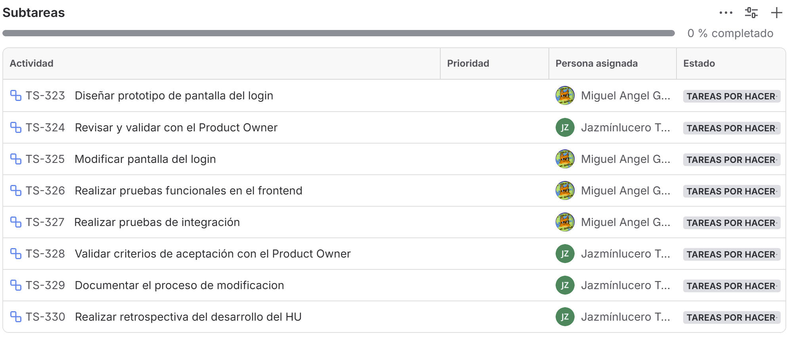

* **Corrección en Reservar Vehículo**

| Planning | Responsable | Horas de trabajo |
| --- | --- | --- |
| Modificar el cambio de estado al terminar una reserva de vehículo | Miguel | 5 horas |
| Realizar pruebas unitarias en el backend | Miguel | 2 horas |
| Realizar pruebas funcionales en el frontend | Miguel | 3 horas |
| Validar criterios de aceptación con el Product Owner | Miguel | 3 horas |
| Validar criterios de aceptación con el Product Owner | Jazmin | 3 horas |
| Documentar el proceso de modificación | Jazmin | 3 horas |
| Realizar retrospectiva del desarrollo de la HU | Jazmin | 2 horas |

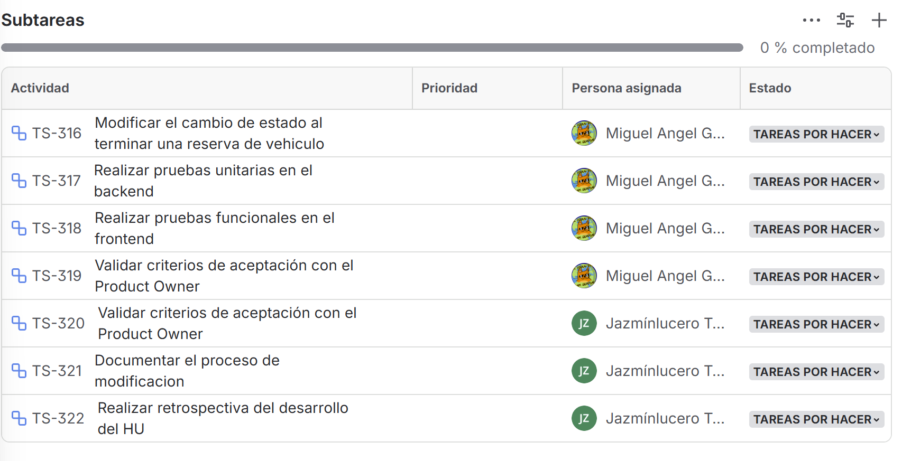

* **Corrección en Accesos de Usuario**

| Planning | Responsable | Horas de trabajo |
| --- | --- | --- |
| Diseñar prototipo de pantalla del login | Miguel | 5 horas |
| Revisar y validar con el Product Owner | Jazmin | 2 horas |
| Modificar pantalla del login | Miguel | 3 horas |
| Realizar pruebas funcionales en el frontend | Miguel | 3 horas |
| Realizar pruebas de integración | Miguel | 2 horas |
| Validar criterios de aceptación con el Product Owner | Jazmin | 3 horas |
| Documentar el proceso de modificación | Jazmin | 3 horas |
| Realizar retrospectiva del desarrollo de la HU | Jazmin | 2 horas |

## Daily Scrums

***Daily Scrum - 06/12/2025***

**Participantes*:***

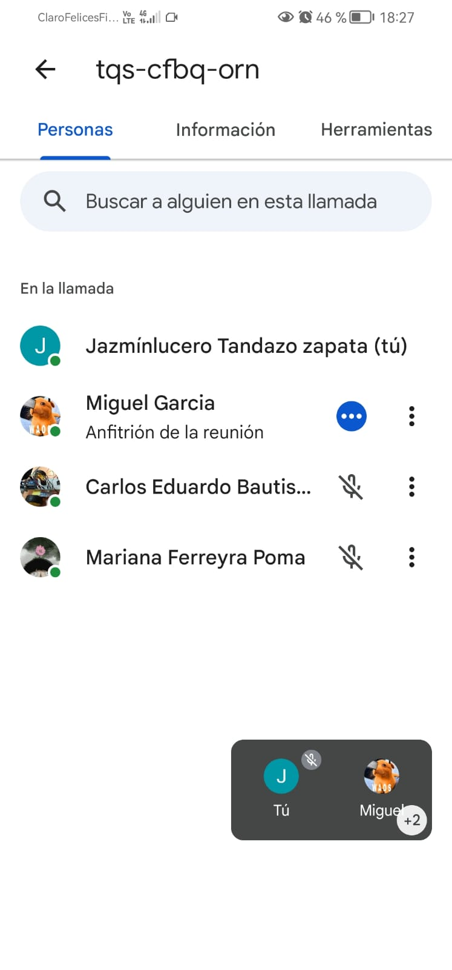

***(No asistió Luis Atencio por tema de trabajo)***

**Temas Tratados**

* Miguel realizó la publicación de la página utilizando Railway, para realizar las pruebas en la misma para detectar errores o confirmar que su funcionamiento sea correcto.

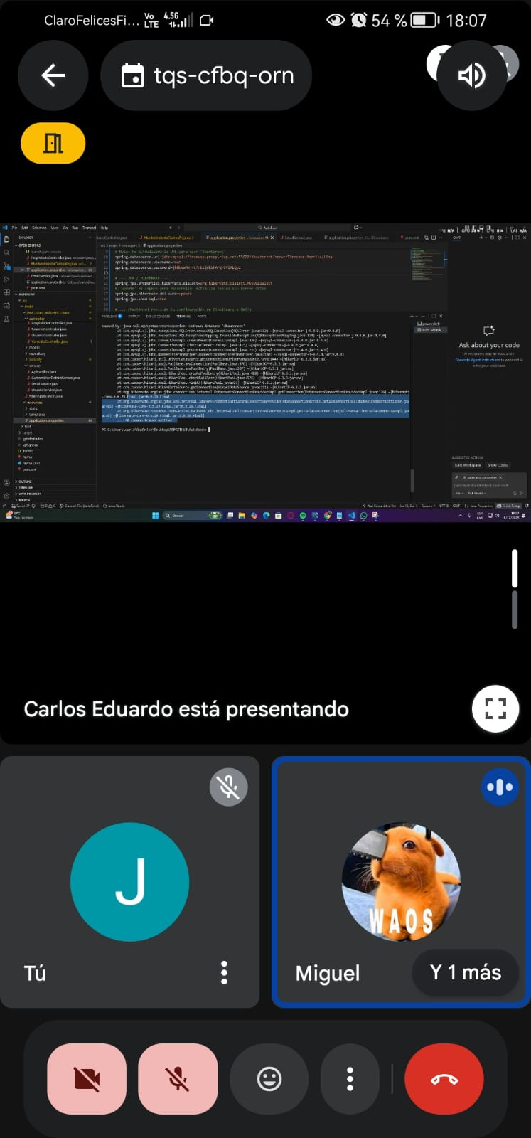

* Se ingresó en la base de datos los usuarios de cliente y propietario para poder ingresar a realizar las pruebas en la página ya que está publicada.

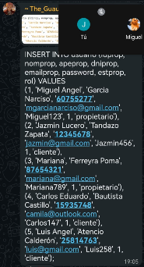

**Avances reportados:**

* Carlos publicó la página.
* Mariana presentó el plan de soporte.

**Acuerdos:**

* Se definió la fecha y hora de la exposición y así mismo la parte de cada integrante.

**Tablero de tareas**

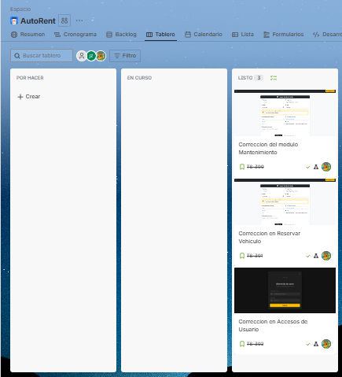

## Sprint Review

Se presentó el SPRINT 4 (Incremento Final), mostrando la integración completa de los módulos de mantenimiento, reserva y accesos.

**Avances demostrados:**

* **Corrección en Accesos de Usuario:** Se demostró el funcionamiento del *Login* con validación de roles. Se verificó que el sistema restringe automáticamente las funcionalidades, permitiendo al "Propietario" gestionar reservas y clientes, mientras que el "Cliente" tiene acceso limitado a crear y visualizar sus propias reservas.

USUARIO CLIENTE (OPCIONES RESTRINGIDAS)

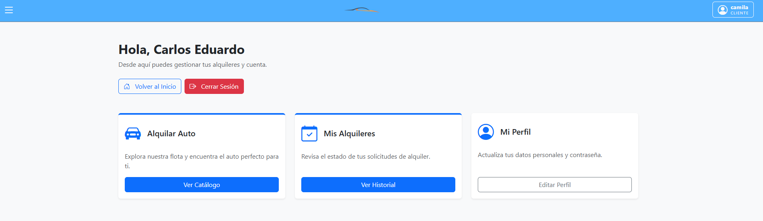

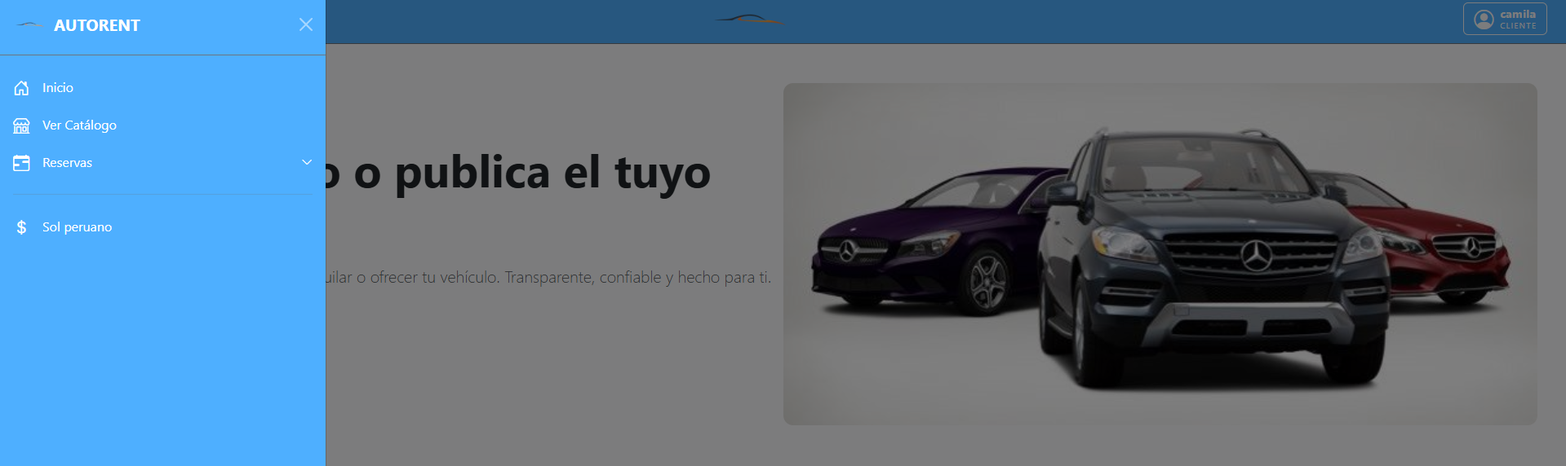

USUARIO ADMINISTRADOR

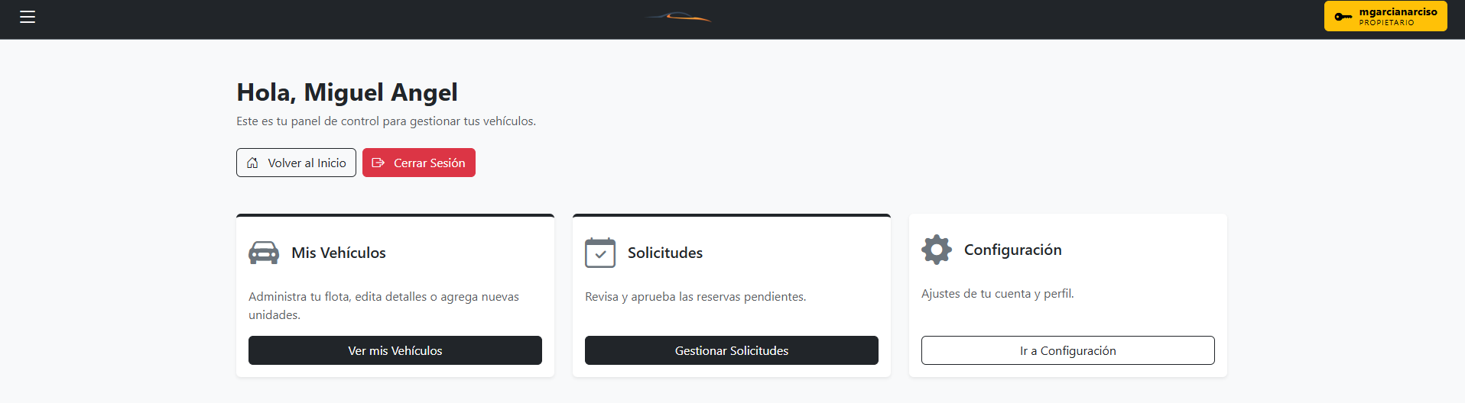

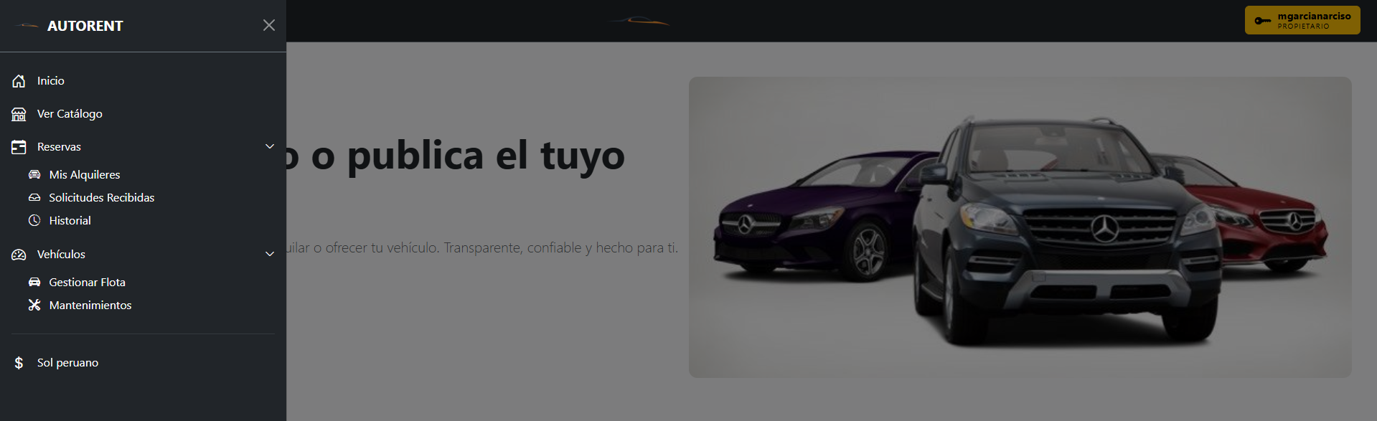

* **Corrección del Módulo de Mantenimiento:** Se visualizó el formulario dinámico de mantenimiento. Se validó que, al seleccionar "Mantenimiento Preventivo", el sistema muestra las opciones definidas, y al seleccionar "Correctivo", muestra fallas/reparaciones y la última reserva asociada. También se comprobó la validación de tipos de mantenimiento.

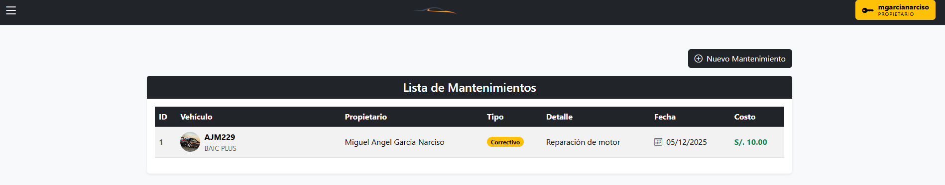

* **Corrección en Reservar Vehículo:** Se presentó el flujo completo de reserva. El sistema permite ahora seleccionar fechas y horas de inicio/fin. Se prestó especial atención a la demostración de la tarea técnica crítica: la modificación automática del estado del vehículo al terminar una reserva, funcionalidad que estaba pendiente en las subtareas del sprint.

## Sprint Retrospective

Como resultado, se obtuvo una **plataforma web de alquiler de vehículos completamente operativa**, que digitaliza el proceso de reserva, mejora la gestión de vehículos y brinda una experiencia de uso clara y ordenada tanto para clientes como para administradores. El desarrollo de la página permitió **cumplir con el objetivo general y los objetivos específicos del proyecto**, ya que se implementaron correctamente los módulos principales definidos desde la planificación inicial. Asimismo, se logró el **MVP del proyecto**, el cual corresponde al flujo completo de alquiler de vehículos: registro de usuarios, visualización del catálogo, verificación de disponibilidad, realización de reservas y actualización automática del estado de los vehículos. Este MVP valida la funcionalidad central del sistema y demuestra que la solución entrega valor real al usuario final.

# 

# DESPLIEGUE DEL PRODUCTO

* Acceso al repositorio virtual del código fuente:

<https://github.com/Guaumiau/AutoRent/tree/main>

En este repositorio Github están los branchs que se desarrollaron en cada Sprint y el branch main, el cual fue utilizado para la publicación de la página.

* La publicación de la página se realizó en Railway

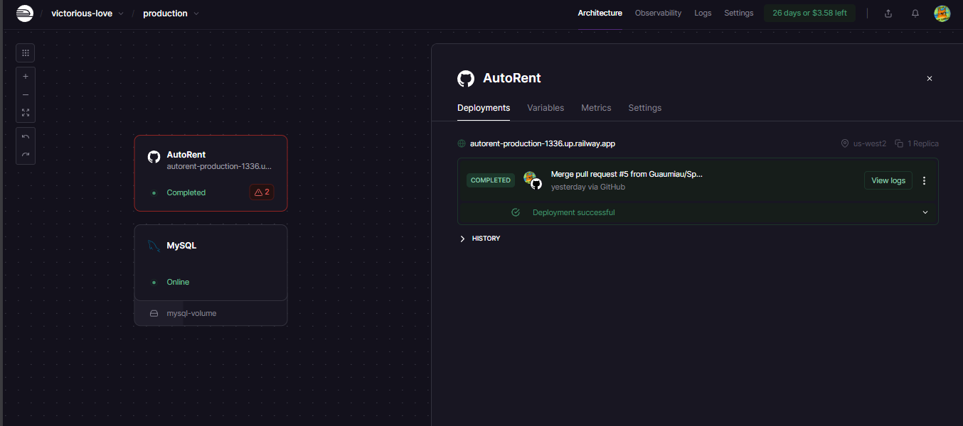

Primero se crea el proyecto en Railway, se crea el servidor de MySQL, guardamos las variables para conectarnos por Workbench y ejecutamos la versión final del script SQL:

[Script_bdautorent_final.sql](https://drive.google.com/file/d/1zdDRiJX_F6xaxuUt57LWfPHCD2TFMKOw/view?usp=drive_link)

Luego creamos la página conectandolo al repositorio Github en la rama main y añadimos las variables de entorno necesarias:

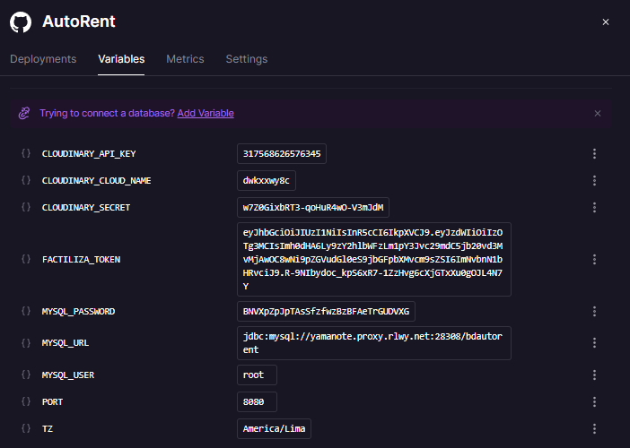

Luego vamos a Deployments e iniciamos el proyecto hasta que quede de la siguiente forma:

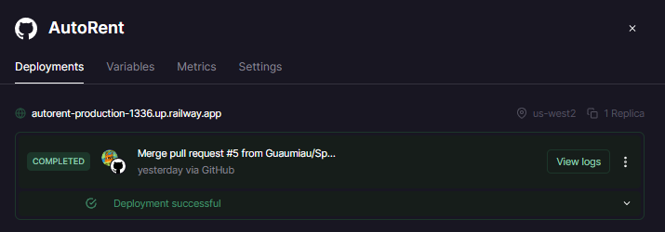

Luego de esto si se realizan cambios en el repositorio o en los valores de las variables, automáticamente se reiniciará el proyecto.

* Resultados de las pruebas:

[Informe de Pruebas - Autorent.pdf](https://drive.google.com/file/d/1WN1VrJqVxC1OEqD91wMAez2DdaRpK8H7/view?usp=sharing)

* Plan de Soporte:

[PLAN DE SOPORTE.pdf](https://drive.google.com/file/d/1PWfqph-jGBUShstYCUDaa9-KPzaqzHFs/view?usp=drive_link)

* Plan de Mantenimiento:

[PLAN DE MANTENIMIENTO .pdf](https://drive.google.com/file/d/1_x79ee1PBGD32e5ttREsYMucHhyrgGF6/view?usp=sharing)

# LECCIONES APRENDIDAS

* **Atencio Calderón, Luis Angel:**

El desarrollo del proyecto AutoRent permitió reforzar la importancia de una buena organización y comunicación dentro del equipo. Al inicio se presentaron dificultades para coordinar horarios y tareas, lo que evidenció la necesidad de establecer acuerdos claros y un seguimiento constante.

El uso de la metodología Scrum y herramientas como Jira y GitHub ayudó a ordenar el trabajo, priorizar correctamente las actividades y mejorar el control de los avances en cada sprint. Las retrospectivas fueron clave para corregir errores y ajustar el proyecto de forma progresiva.

Finalmente, el proyecto permitió fortalecer conocimientos técnicos y, sobre todo, el trabajo en equipo, demostrando que la colaboración, la responsabilidad y la adaptación a los cambios son fundamentales para lograr un resultado exitoso.

* **Bautista Castillo, Carlos Eduardo:**

*El desarrollo del proyecto fue una experiencia de aprendizaje altamente exitosa y formativa, destacada por una organización grupal excepcional que permitió alcanzar los objetivos. Se confirmó la importancia crítica de un liderazgo eficaz (liderazgo del Scrum Master) para monitorear, guiar y asegurar que todo el equipo trabaje hacia un resultado común.*

*A nivel de herramientas y metodología, el equipo logró una adaptación eficiente a Jira y GitHub, superando la preferencia inicial por métodos informales (como WhatsApp), lo que demostró ser fundamental para la planificación, el orden y la gestión de tareas bajo la metodología Scrum.*

*Personalmente, la experiencia no solo permitió dominar herramientas y la metodología (incluyendo la documentación de cada etapa), sino que también impulsó mi crecimiento, especialmente al trabajar con compañeros de diferentes especialidades. Aunque hubo dificultades iniciales de coordinación y conflictos, estos se transformaron en acuerdos constructivos, reforzando la importancia de la colaboración abierta y la valoración de las ideas de todos para el éxito del proyecto. En definitiva, este curso ha proporcionado un conocimiento sólido sobre los roles, las funciones y la aplicación práctica de Scrum.*

* **Ferreyra Poma, Mariana:**

*Aprendí que un proyecto puede ser exitoso cuando el líder, en este caso el SCRUM MASTER, monitorea cada paso y guía al equipo con sus diferentes características, asegurando que todos trabajemos hacia un buen resultado.*

*Trabajar de manera organizada con Jira fue un reto para mí, ya que normalmente prefiero coordinar por WhatsApp, pero descubrí que usar Jira es más eficiente para proyectos de este tipo. Todas las herramientas que empleamos fueron buenas decisiones, porque nos permitieron trabajar con orden, aprovechar mejor nuestro tiempo y cumplir con los objetivos del proyecto.*

*Este fue el grupo más organizado en el que he participado. Mis compañeros que lideraron el proceso fueron excelentes, lo que me hizo sentir cómoda al compartir mis ideas. En varias ocasiones pude explicarlas, plasmarlas y proponer mejoras, y aunque no siempre se aplicaron, fueron escuchadas y valoradas. Esa apertura me dio confianza y reforzó la importancia de la colaboración en equipo.*

* **Garcia Narciso, Miguel Angel:**

*Aunque tengo experiencia liderando grupos, este equipo en particular representó un reto especial desde el inicio. Tuvimos dificultades para coordinar reuniones y sincronizar nuestros avances, lo que incluso llevó a discusiones. Afortunadamente, supimos transformar esos conflictos en acuerdos constructivos para sacar adelante el proyecto.*

*Fue una experiencia de gran aprendizaje: dominé el uso de Jira y descubrí mi capacidad para enseñar, guiando a mis compañeros en el uso de GitHub y la implementación de la metodología SCRUM. Al ser el único de mi especialidad en el grupo, la dinámica fue muy distinta a la que estaba acostumbrado; esto me obligó a salir de mi zona de confort, aprender de las carreras de mis compañeros y desarrollar un liderazgo más empático y adaptable a diferentes personalidades.*

* **Tandazo Zapata, Jazmin Lucero**

*Durante este periodo del curso y el desarrollo de una aplicación con la participación de mis compañeros, he aprendido a identificar qué roles se involucran en la creación de un proyecto y cuales son las funciones de cada uno de ellos, otra lección es tener el conocimiento de cómo se debe planificar, elaborar y organizar un proyecto desarrollado bajo la metodología scrum, también he aprendido a utilizar herramientas tecnológicas como Jira y GitHub para lo que es el repositorio y el manejo de tareas en el proyecto, con el grupo que he participado he tenido una grata experiencia y sobre todo la organización que todo equipo debe tener para sacar con éxito sus proyectos.*

*En conclusión el curso Proyecto Tecnológico, me ha enseñado cómo aplicar la metodología scrum, como documentar cada etapa del mismo siguiendo una estructura organizada y nuevos conceptos que se utilizan y aplican en el desarrollo de un proyecto.*

# 

# 

# Referencias

1. **Banco Central de Reserva del Perú (BCRP). (2024). Recuadro 3:** La congestión del transporte urbano y sus efectos económicos. En Reporte de Inflación: Panorama actual y proyecciones macroeconómicas 2024-2026 (pp. 75-78). Lima: BCRP.Recuperado de <https://www.bcrp.gob.pe/docs/Publicaciones/Reporte-Inflacion/2024/diciembre/reporte-de-inflacion-diciembre-2024-recuadro-3.pdf>
2. **Statista. (2024). *Car Rentals - Peru:*** *Market forecast and user penetration*. Recuperado de<https://en.wikipedia.org/wiki/Luis_de_la_Fuente_%28footballer,_born_1961%29>
3. **Scrum / Metodología Ágil:** Schwaber, K., & Sutherland, J. (2020). *The Scrum guide: The definitive guide to Scrum: The rules of the game*. Scrum.org.Recuperado de<https://scrumguides.org/scrum-guide.html>
4. **Arquitectura REST:** Fielding, R. T. (2000). *Architectural styles and the design of network-based software architectures*.Recuperado de<https://www.ics.uci.edu/~fielding/pubs/dissertation/rest_arch_style.htm>
5. **Responsive Web Design:** Marcotte, E. (2011). *Responsive web design*. A Book Apart.  
   Recuperado de<https://abookapart.com/products/responsive-web-design>
6. **Patrón de Arquitectura MVC:** Fowler, M. (2002). *Patterns of enterprise application architecture*. Addison-Wesley.Recuperado de<https://martinfowler.com/books/eaa.html>
7. **Control de versiones con GitHub:** GitHub Docs. (n.d.). *Introduction to GitHub*. Recuperado de<https://docs.github.com/en/get-started/quickstart>
8. **Atlassian. (2025):** Jira Software [Software de seguimiento de proyectos]. Recuperado de <https://www.atlassian.com/software/jira>
9. **Oracle Corporation. (2024):** *MySQL* [Sistema de gestión de bases de datos relacional]. Recuperado de<https://www.mysql.com/>
10. **JetBrains. (2024):** *IntelliJ IDEA* [Entorno de desarrollo integrado]. Recuperado de<https://www.jetbrains.com/idea/>
11. **Microsoft. (2024)**: *Visual Studio Code* [Editor de código fuente]. Recuperado de<https://code.visualstudio.com/>
12. **Otto, M., & Thornton, J. (2024):** *Bootstrap* (Versión 5.3) [Framework de desarrollo web]. Recuperado de<https://getbootstrap.com/>
13. **Thymeleaf. (2024):** *Thymeleaf* [Motor de plantillas Java]. Recuperado de<https://www.thymeleaf.org/>
14. **Railway. (2024):** *Railway* [Plataforma de infraestructura en la nube]. Recuperado de<https://railway.app/>